события
и раз м ы ш л е н и я №2 (103)

+12
август 2022

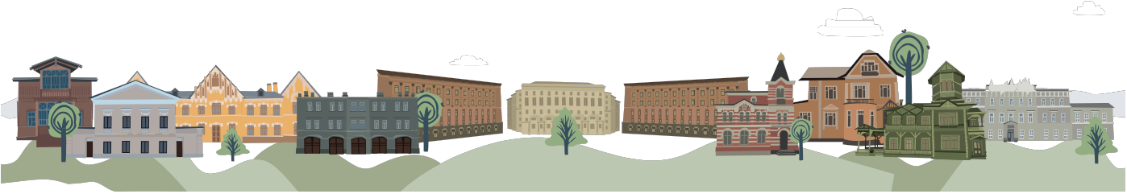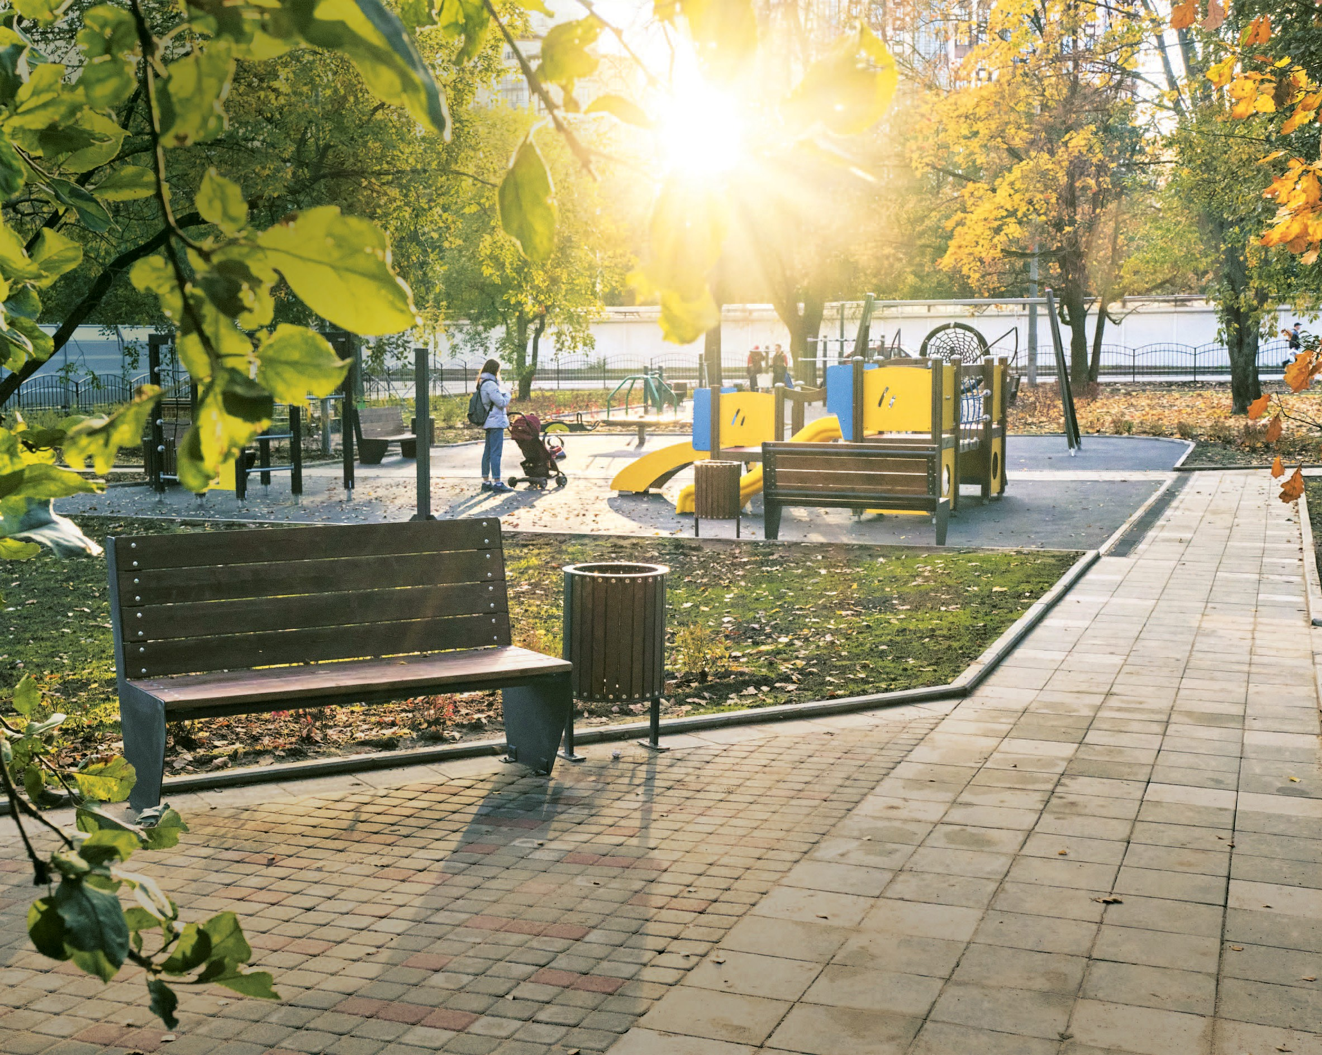и нформационно-публицистический журнал Муниципального с овета М о с ветлановское

возраст спорту не помеха! Группа здоровья
стр. 19

спортивные и Детские площаДки стр. 9, 12

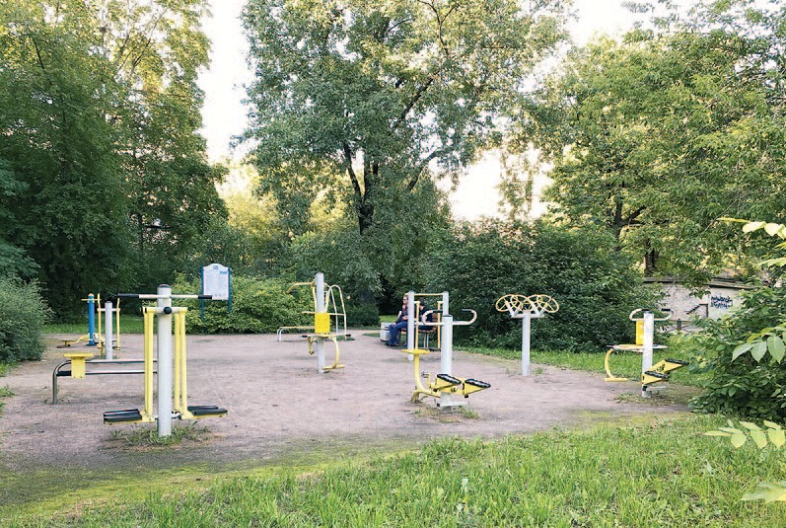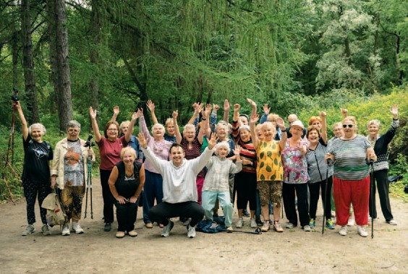Доступный спорт Разговор с тренером стр. 20

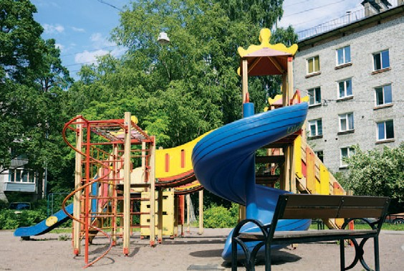

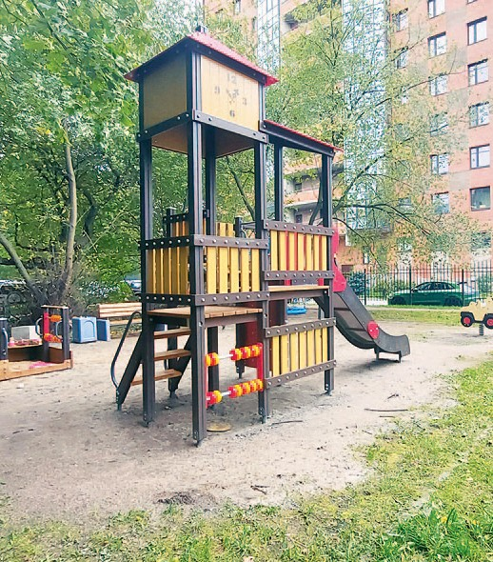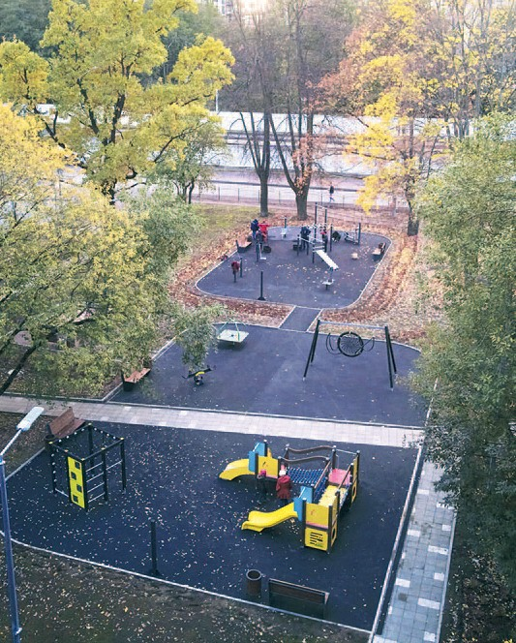

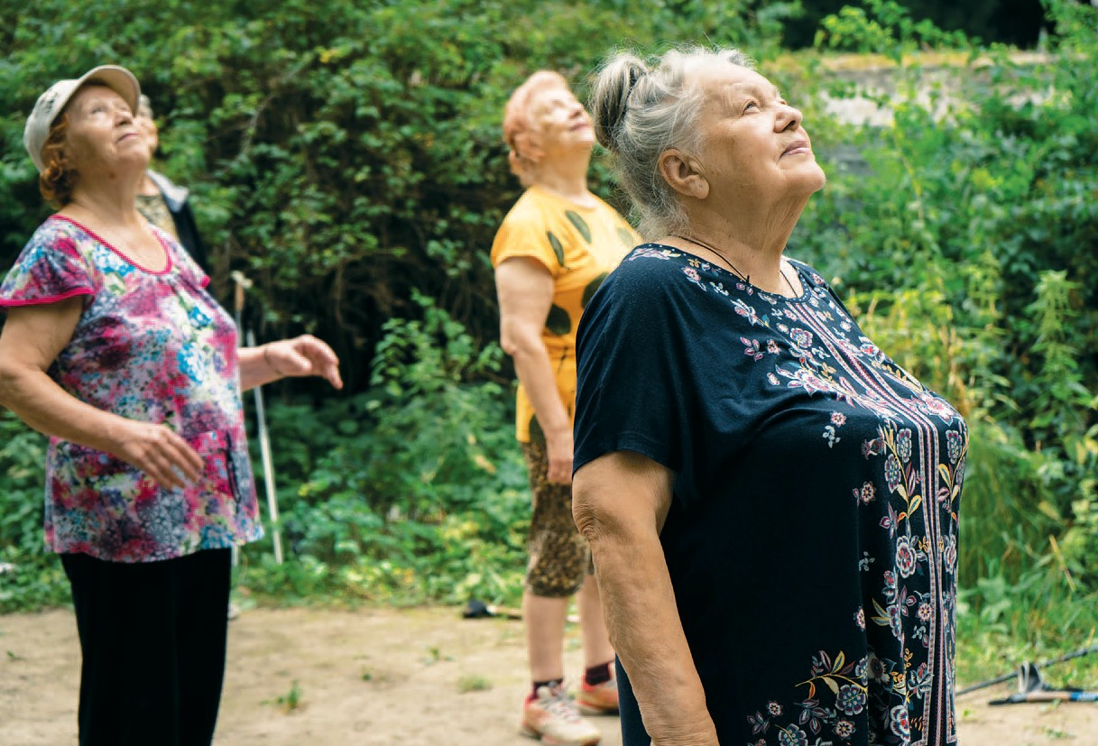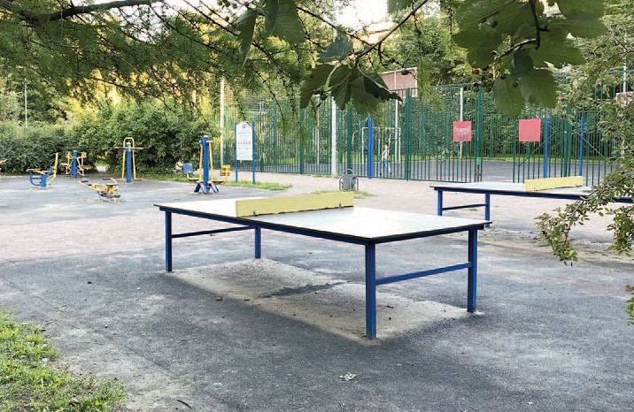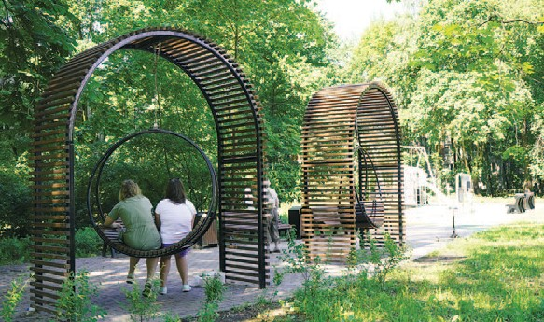Содержание

03 Вступительное слово

04 Спортивные площадки

09 Детские площадки

12 Карта округа

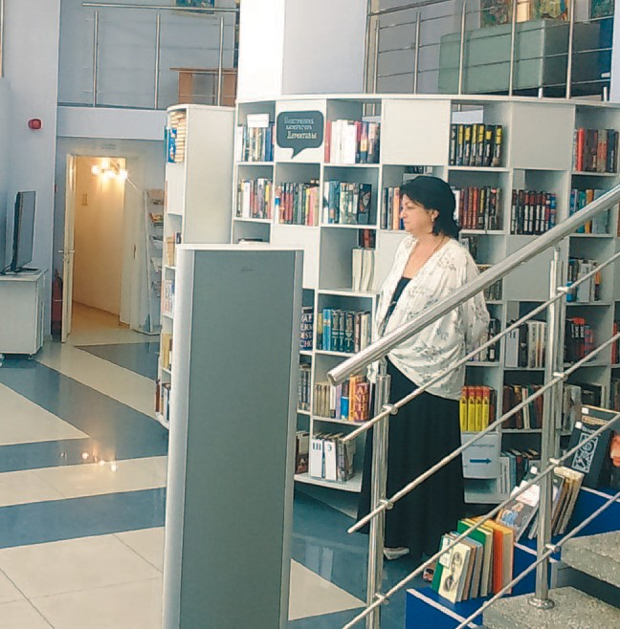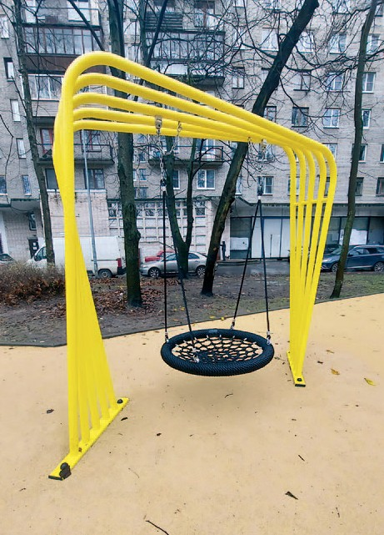17 ТОП-10
детских площадок в Лесном

19 Возраст спорту не помеха!

20 Доступный спорт

22 Библиотека как культурный центр

Вступительное
Слово

Дорогие читатели!

Этот номер журнала посвящен развитию физкультуры и спорта, проведе- нию семейного досуга на свежем воздухе, а также популяризации здорового и культурного образа жизни. В МО Светлановское огромное внимание уде- ляется этим вопросам, ежегодно проводится множество мероприятий спор- тивной и физкультурно-оздоровительной направленностей для разных воз- растных групп.
В первую очередь, внимание уделяется детям – на территории муници- палитета с каждым годом увеличивается количество детских площадок, а на имеющихся проводится ремонт и обновление.
Жительница МО Светлановское Любовь Румянцева (мама 10-летней доч- ки и 2-летнего сына) составила путеводитель по детским площадкам нашего муниципалитета, в который вошли 10 лучших, наиболее интересных для раз- вития детей площадок. В обзоре можно прочитать о достоинствах каждой из них и посмотреть фотографии.
Для подростков и взрослых одним из доступных вариантов укрепления здоровья является «спорт шаговой дост упности» – индивидуальные тре- нировки на уличных тренажерах. Об особенностях проведения и типичных ошибках самостоятельных тренировок рассказал инструктор Центра физи- ческой культуры и спорта Выборгского района Александр Бутов.
МО Светлановское является одним из лидеров среди муниципалитетов города по количеству спортивных площадок, оборудованных уличными тре- нажерами. В журнале есть адреса спортплощадок, перечень тренажеров и фотографии. Не откладывайте на потом, позаботьтесь о своем здоровье сей- час!
Не забыли в муниципалитете и о самых старших. С июля этого года на- чались регулярные занятия группы здоровья для старшего поколения 60+. Проводятся они в парке Санкт-Петербургского государственного лесотехни- ческого университета им. С.М. Кирова. В группе – активные и жизнерадост- ные люди от 60 до 91 года.
Работа с людьми «серебряного» возраста – дело особой ответственно- сти, ведь очень важно и правильно рассчитать нагрузку при составлении пла- на тренировок, и выстроить доверительные отношения с коллективом. О се- кретах своей работы рассказал тренер группы здоровья Михаил Московцев.
Интеллектуальное и культурное развитие тоже является одним из перво- степенных вопросов. Сейчас наблюдается очень важная тенденция. Библио- теки перестали быть «пунктами книговыдачи» и преобразились в культурные центры, в которых проводятся мероприятия для различных групп населения. Современная библиотека – это общественное пространство, где можно посе- тить концерты и лекции, встречи с писателями и поэтами, историками и кра- еведами, творческие и художественные выставки. Это то место, где подрас- тающее поколение в свободное от учебы время приобщается к российской и мировой культуре, а взрослые – повышают свой уровень знаний и проводят досуг, находя возможности для культурного самовыражения.
О возможностях современной библиотеки рассказывает заведующая би- блиотекой «Книга во времени» (пр. Пархоменко, д. 18) Евгения Овчинникова.
Вот такой насыщенной и активной жизнью наполнена осень в МО Свет- лановское. Мы постарались отразить разные сферы и показать жителям до- ступные возможности для создания гармонии души и тела.

Редколлегия журнала
«соБЫтиЯ и РАЗМЫШлениЯ», 2022 г.

В работе над номером приняли участие:

Евстафьева Я.В. Кузьмин С.С. Шафинская Ю.В. Веселов Д.В. Дроздецкий Е.С. Научный консультант: Путин О.Н.

Свидетельство о регистрации средства массовой информации
ПИ № ТУ78-02009 от 17.04.2017 г.
Выдано Управлением Федеральной службы по надзору
в сфере связи, информационных технологий и массовых коммуникаций по Северо-Западному федеральному округу.

Учредитель: МС МО Светлановское
Адрес учредителя и редакции:
194223, Санкт-Петербург,
пр. Тореза, д. 35, к. 2. Тел.: (812) 552-87-18

Издатель: ООО «Д`АРТ».
Адрес издателя: 194044, Санкт-Петербург, Пироговская наб., д. 17/6, лит. А. Главный редактор: А. В. Милехин.
Отпечатано ООО «Д`АРТ». 194044, Санкт-Петербург, Пироговская наб., д. 17/6, лит. А.
Подписано в печать 28.08.2022. Дата выхода 29.08.2022
Тираж: 1000 экземпляров. Распространяется бесплатно.

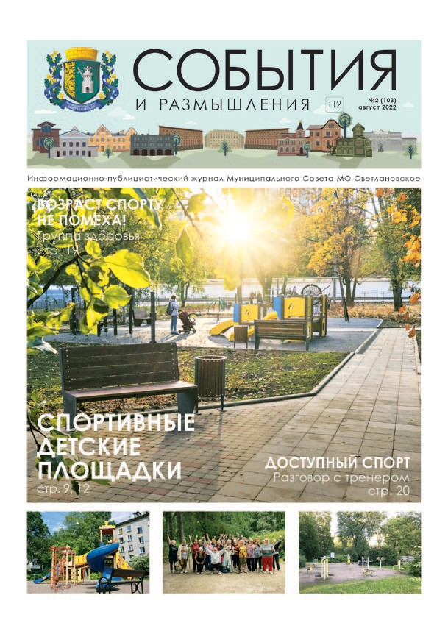

№ 2 2022 • События и Размышления • 3

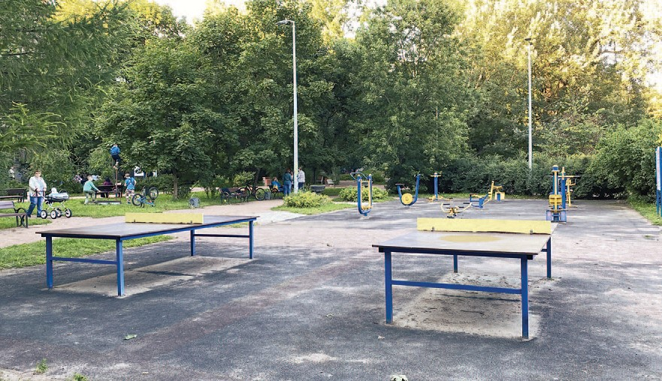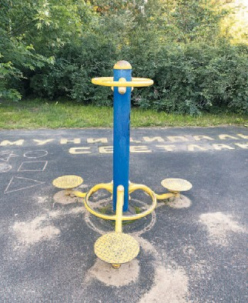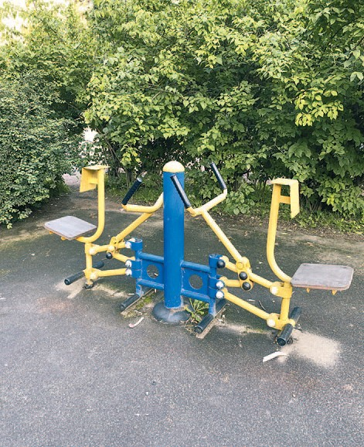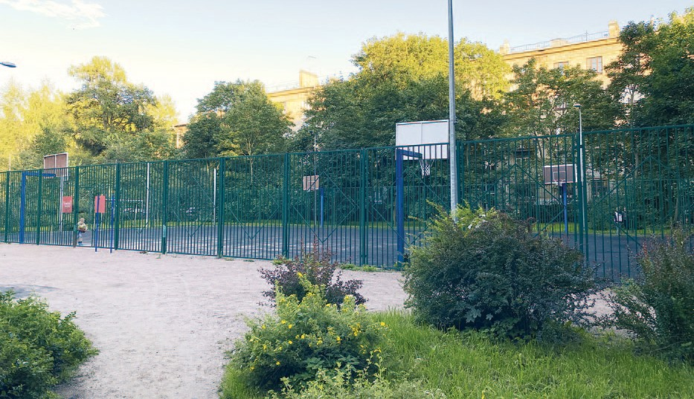Спортивные площадки

Уличные спортивные площадки, оборудованные тренажерами,
пользуются популярностью не только у детей и подростков, но и взрослых. Эти спорткомплексы являются универсальными для людей с разным уровнем физической подготовки. Занятия на свежем воздухе – это прекрасная возможность для поддержания физической формы и своего здоровья.

О Светлановское яв ляетс я одним из лидеров среди м у ниципа литетов Санк т-Петербу рга по количес тв у спортивных площадок, оборудованных уличными тре- нажерами. В каталоге указаны адреса спортплощадок,
М
перечень тренажеров и фотографии. Выбирайте площадку побли- зости от своего дома и начните путь к укреплению здоровья!

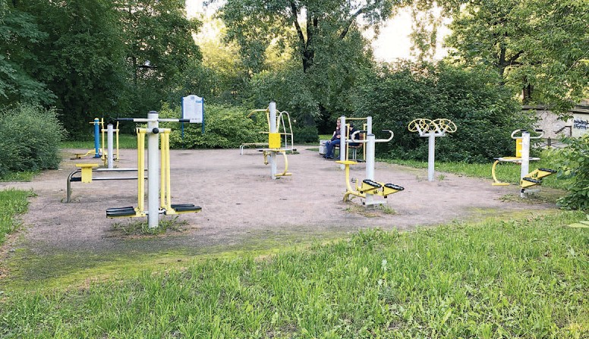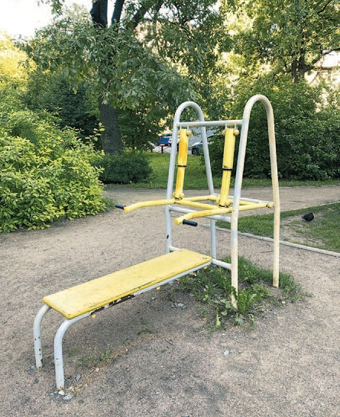Адрес:
2-й Муринский пр., д. 19

Оборудование Количество
скамейка 1 урна 1 тренажер 10 щит 1
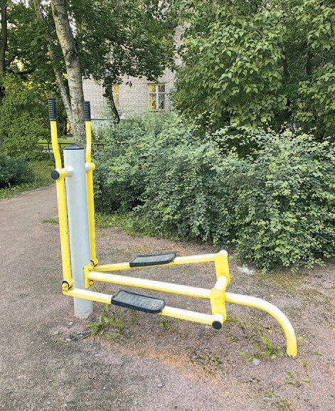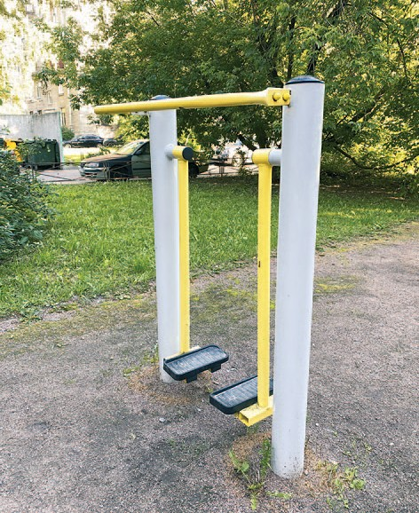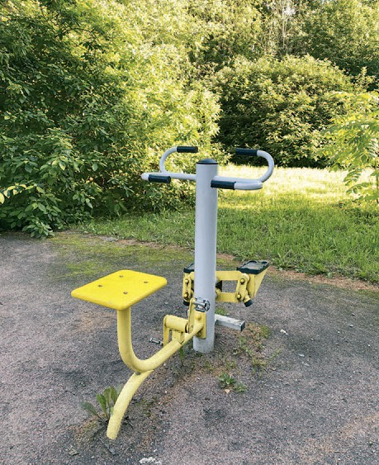Введена в эксплуатацию:

19.08.2016

Ремонт спортивного оборудования на площадке (год):

2022

Адрес:
ул. Дрезденская, д. 12

Оборудование Количество
щит 1 тренажеры 9 ограждение 1 ворота 2 сетка оградительная 2 баскетбольная стойка 4 теннисный стол 2
Введена в эксплуатацию:

07.09.2011, 23.09.2011

Ремонт спортивного оборудования на площадке (год):

2021, 2022

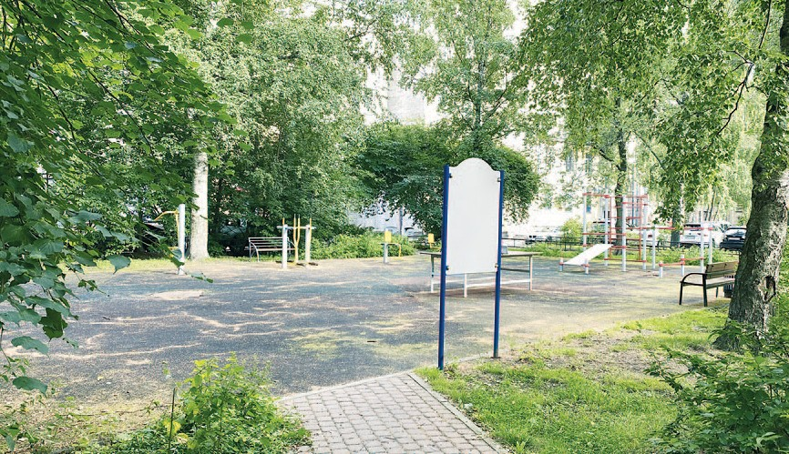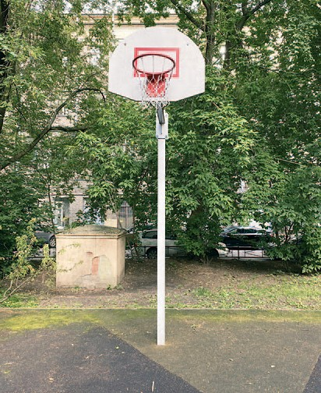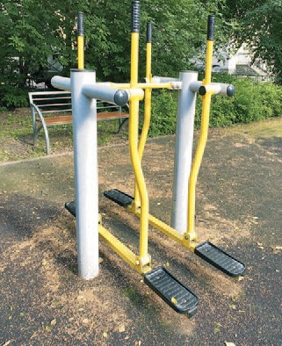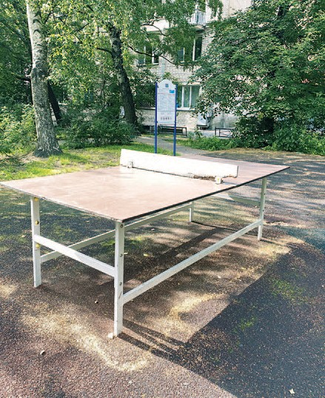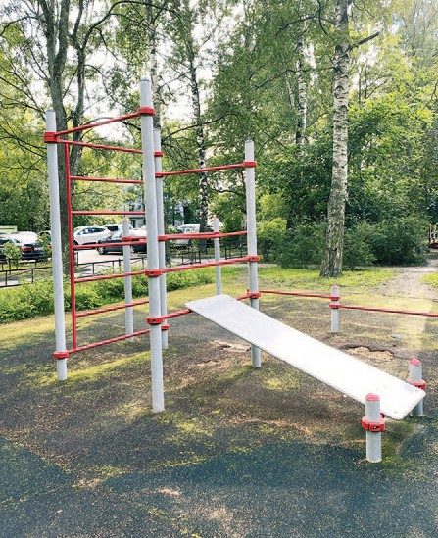
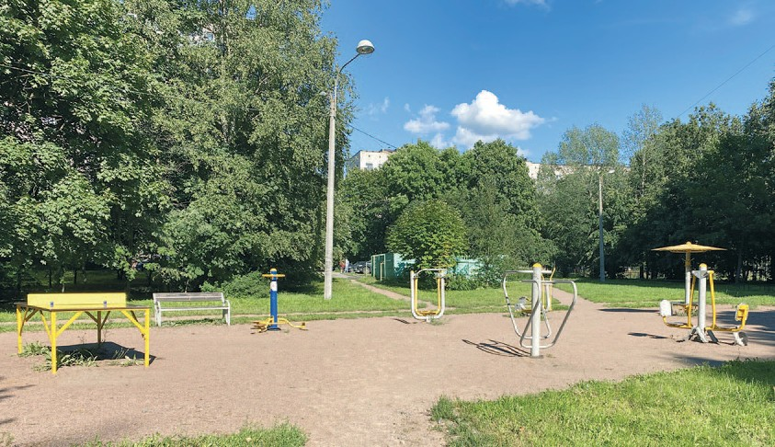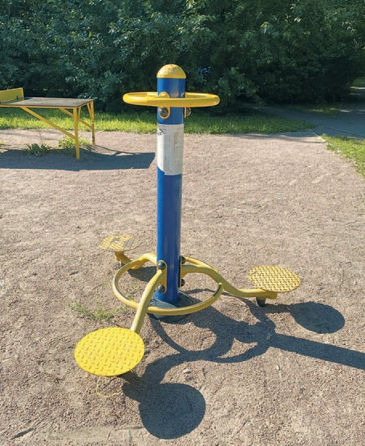Адрес:
Институтский пр., д. 25

Оборудование Количество
щит 1 тренажер 6 скамейка 2 теннисный стол 1
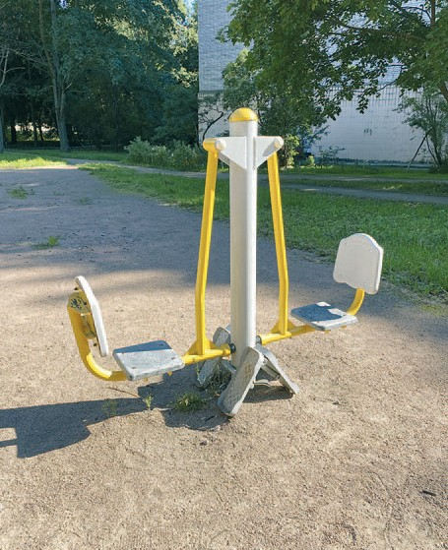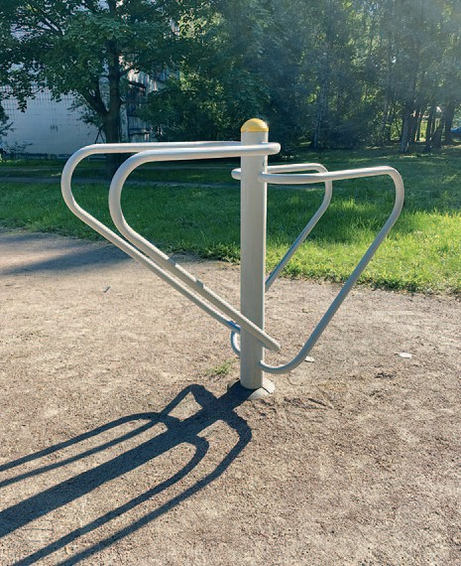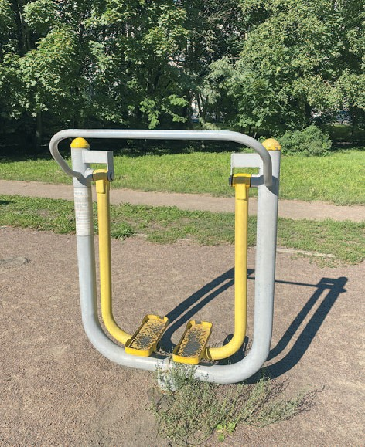Введена в эксплуатацию:

17.11.2014

Ремонт спортивного оборудования на площадке (год):

2022

Адрес:
ул. Нежинская, д. 4

Оборудование Количество
тренажер 5 скамейка 2 щит 1 баскетбольная стойка 1 спорткомплекс 1 теннисный стол 1
Введена в эксплуатацию:

24.08.2015

Ремонт спортивного оборудования на площадке (год):

2022

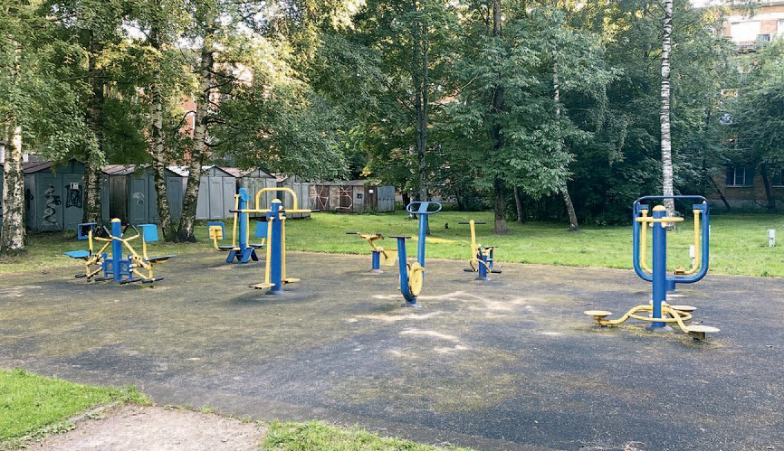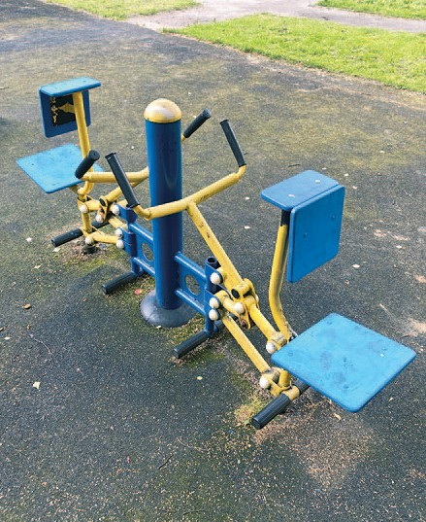Адрес:
Светлановский пр., д. 61

Оборудование Количество
щит 1 тренажер 8
Введена в эксплуатацию:

24.08.2015

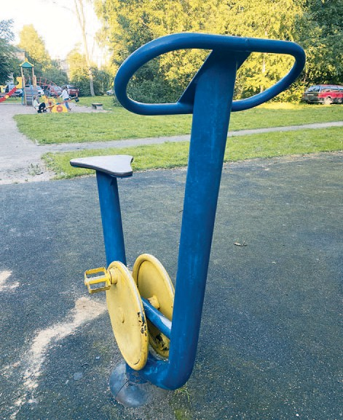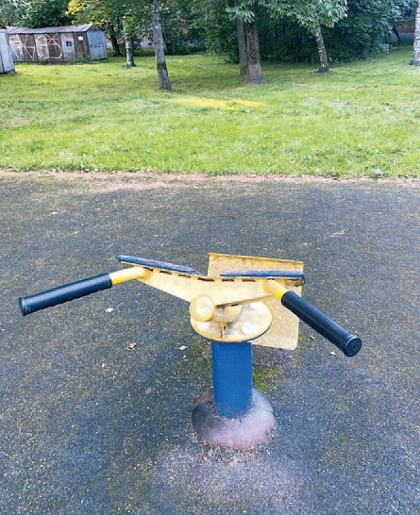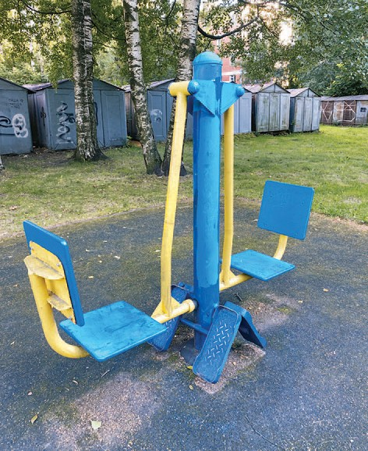Ремонт спортивного оборудования на площадке (год):

2022

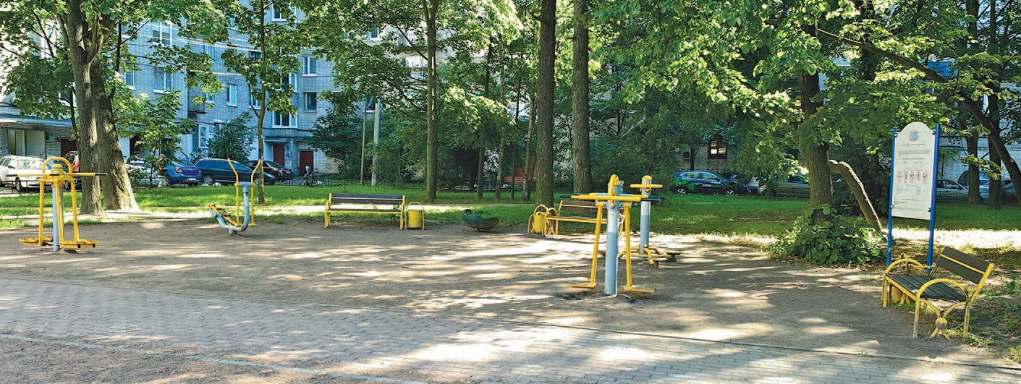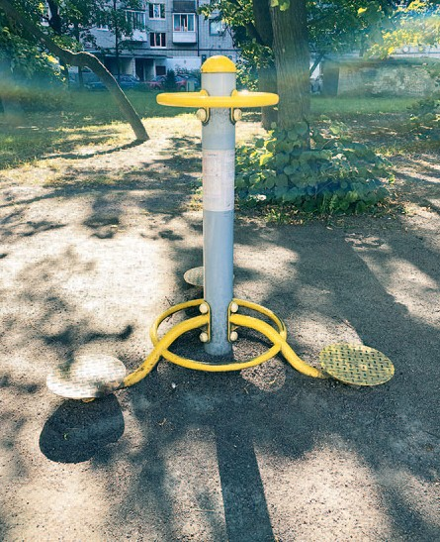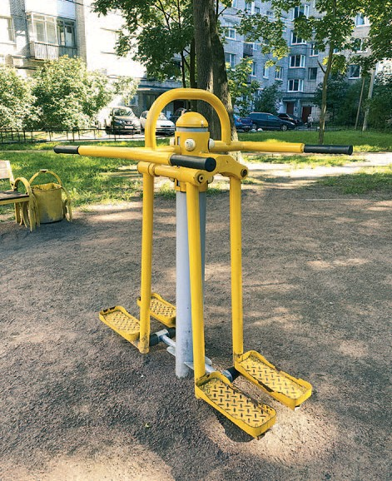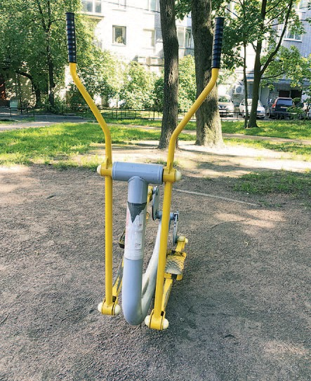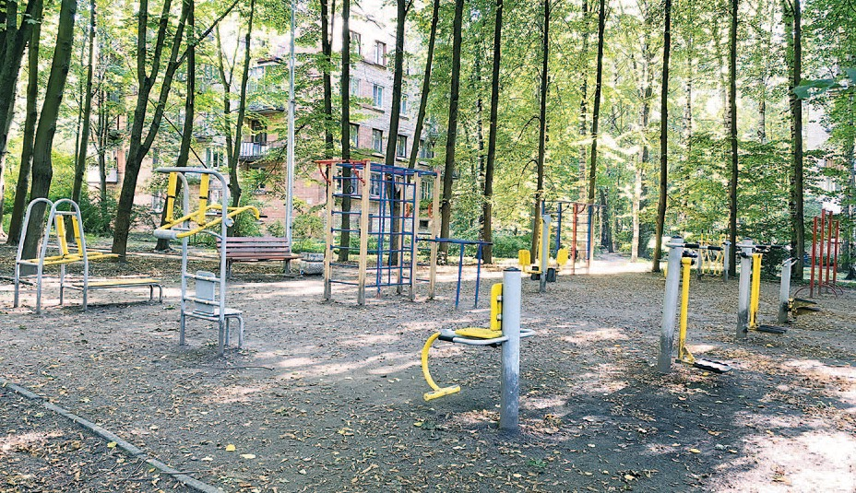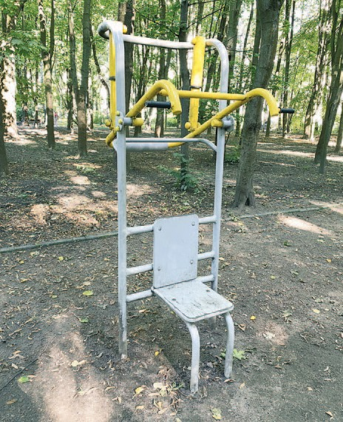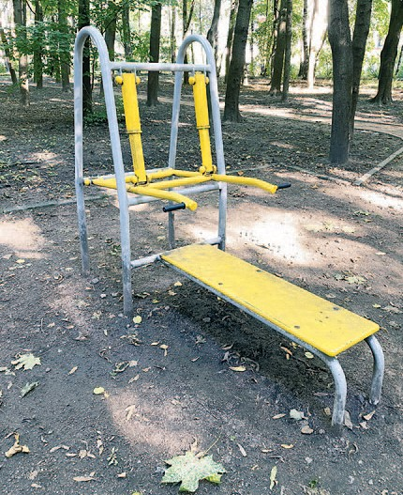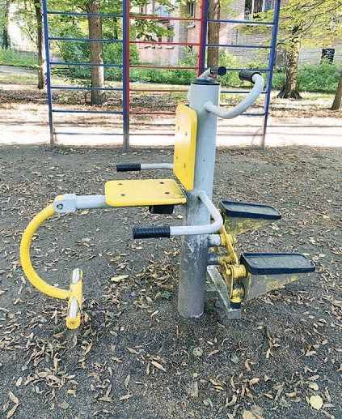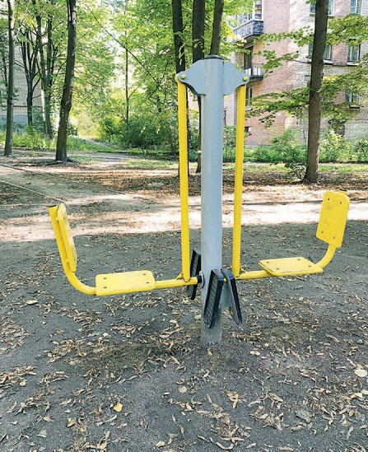Адрес:
пр. Тореза, д. 9

Оборудование Количество
щит 1 скамейка 4 урна 4 тренажер 4
Введена в эксплуатацию:

01.11.2013

Ремонт спортивного оборудования на площадке (год):

2022

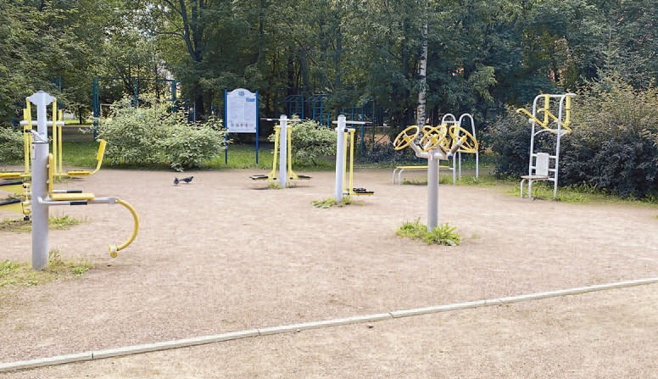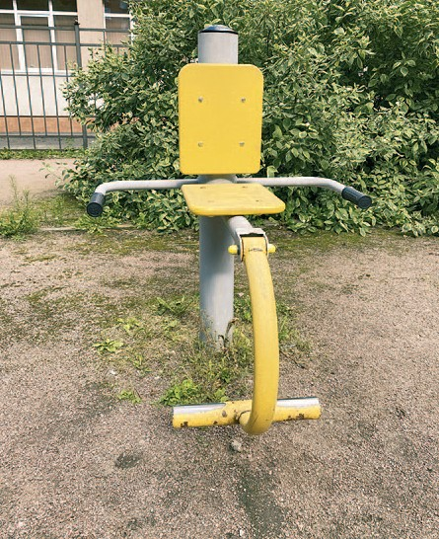Адрес:
пр. Тореза, д. 39, корп. 1

Оборудование Количество
щит 1 тренажер 10
Введена в эксплуатацию:

18.07.2016

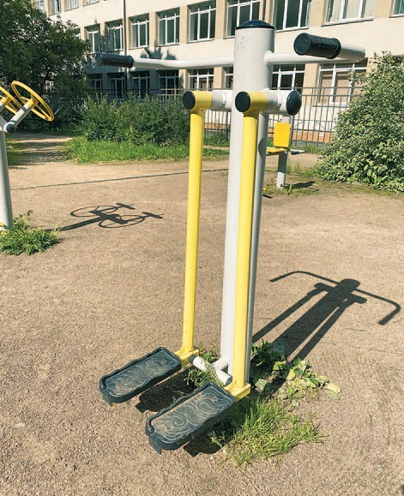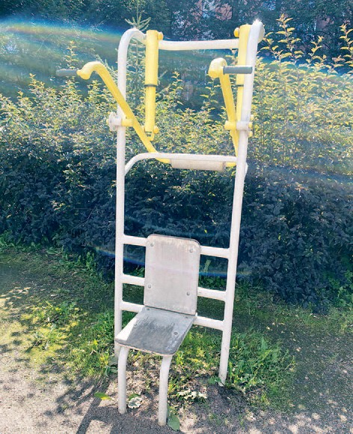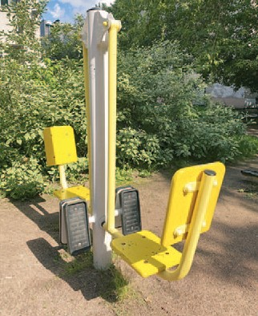Ремонт спортивного оборудования на площадке (год):

-

Адрес:
пр. Тореза, д. 40, корп. 4

Оборудование Количество
спорткомплекс 1 турник 1 шведская стенка 1 щит 1 скамейка 2 урна 2 тренажер 9
Введена в эксплуатацию:

23.11.2012

Ремонт спортивного оборудования на площадке (год):

2022

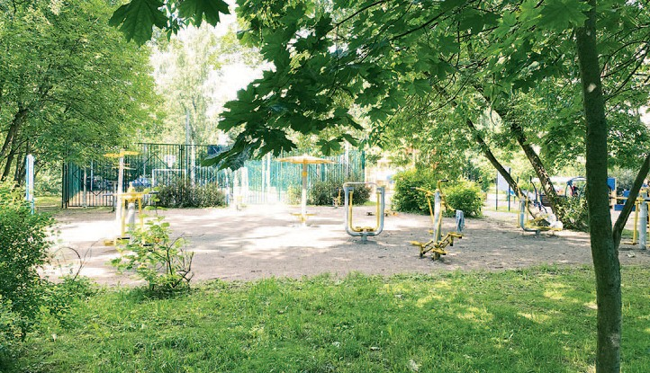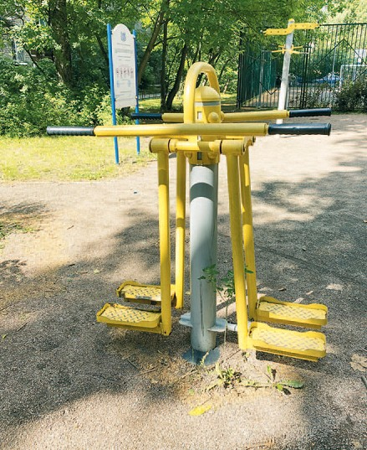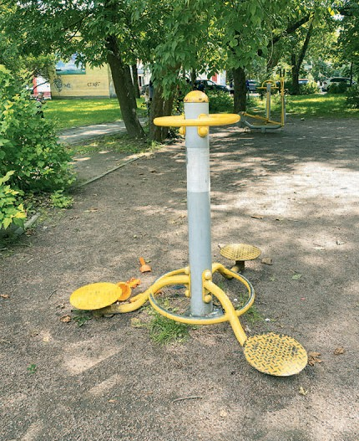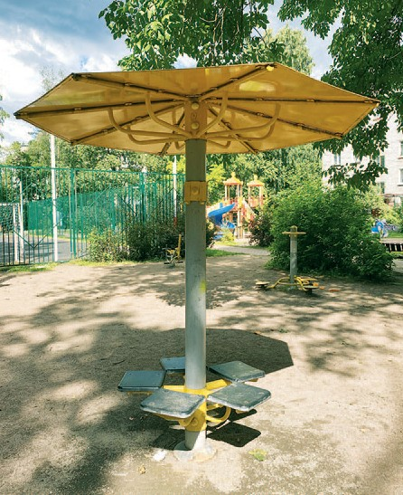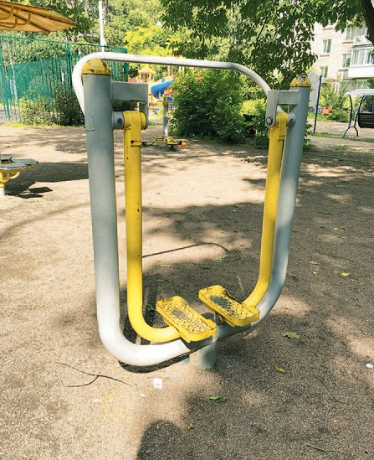
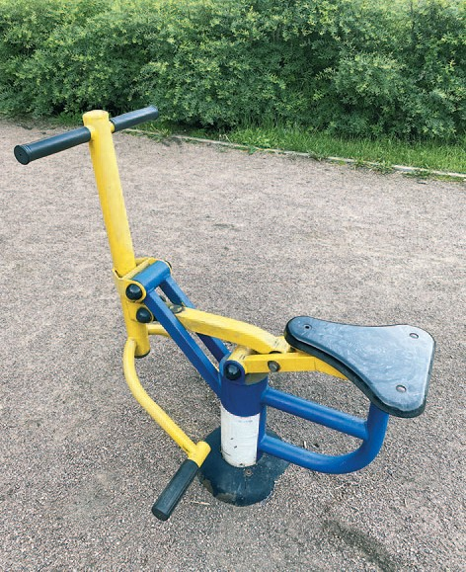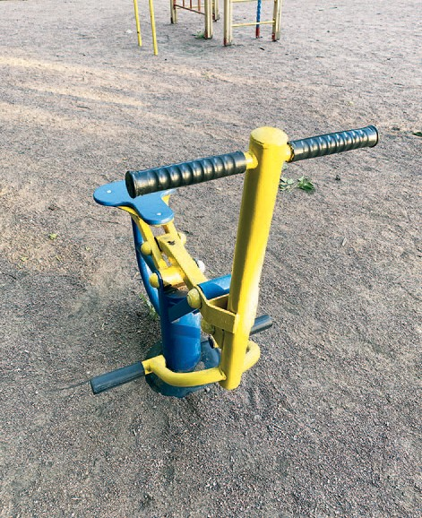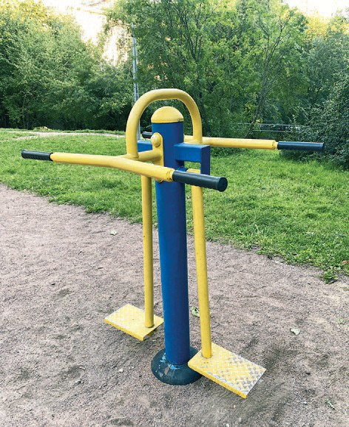Адрес:
пр. Тореза, д. 82

Оборудование Количество
щит 1 тренажер 5

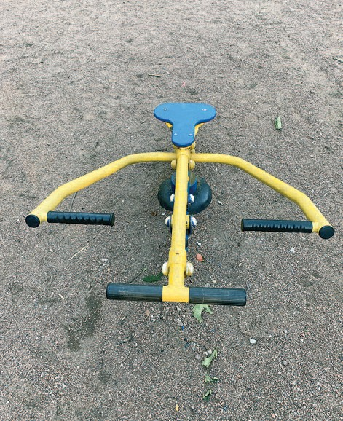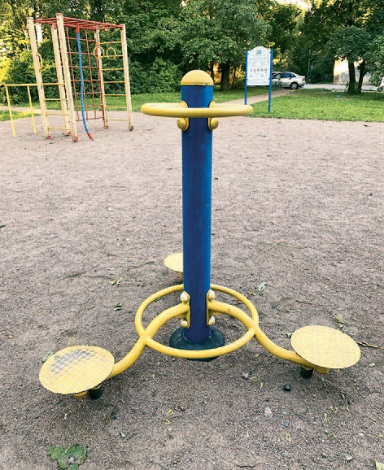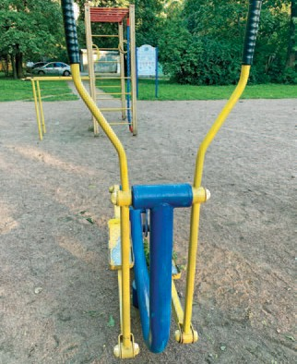Введена в эксплуатацию:

10.12.2012

Ремонт спортивного оборудования на площадке (год):

2022

Адрес:
пр. Удельный, д. 53

Оборудование Количество
щит 2 тренажер 11 турник 1 сетка 2 ворота 2 ограждение 1
Введена в эксплуатацию:

01.11.2013

Ремонт спортивного оборудования на площадке (год):

2021, 2022

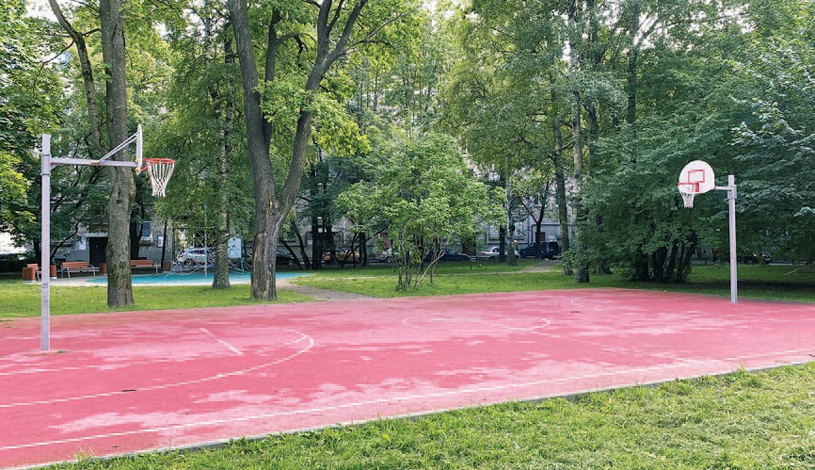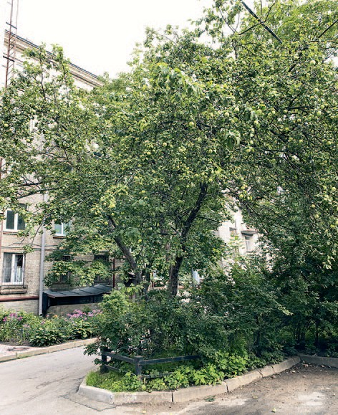Адрес:
пр. Энгельса, д. 28

Оборудование Количество
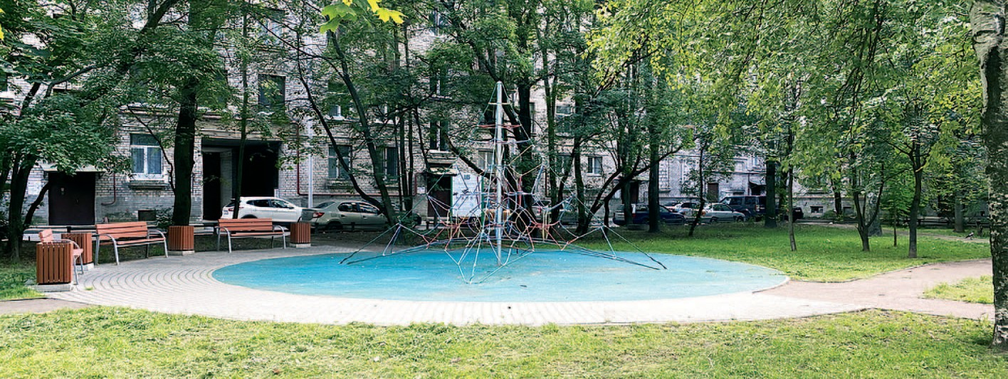щит 1 баскетбольная стойка 2 скамейка 3 урна 4 сетка-пирамида 1
Введена в эксплуатацию:

01.10.2019

Ремонт спортивного оборудования на площадке (год):

-

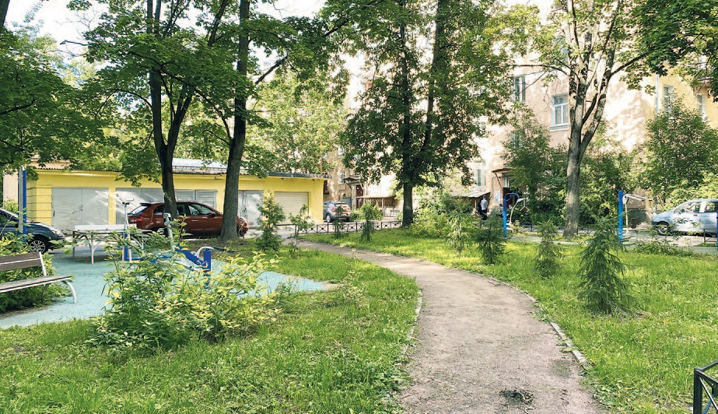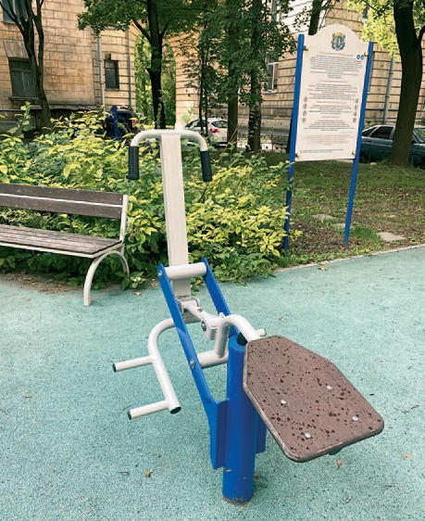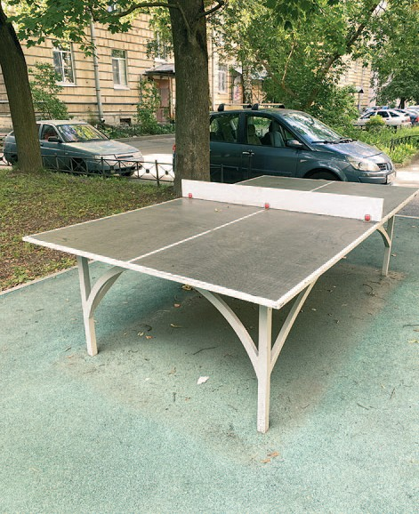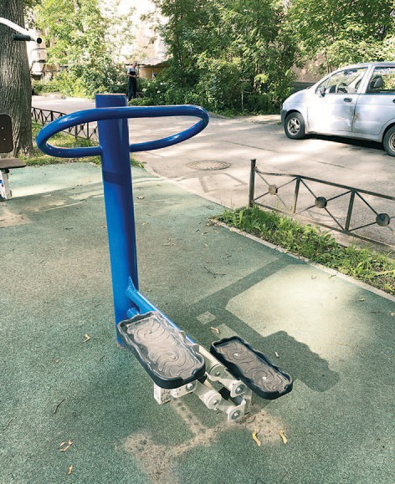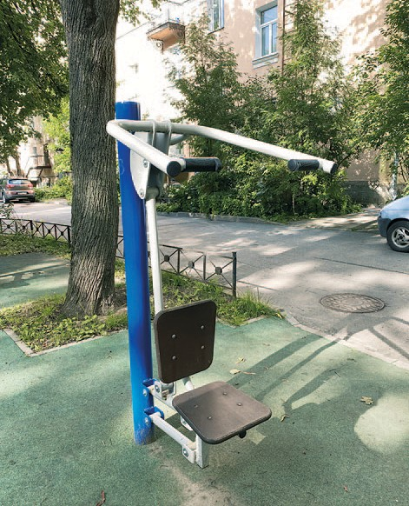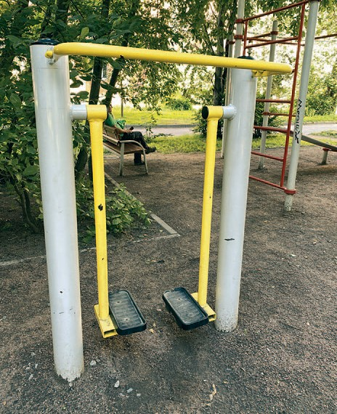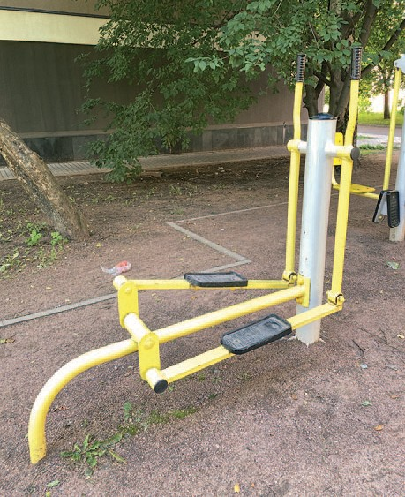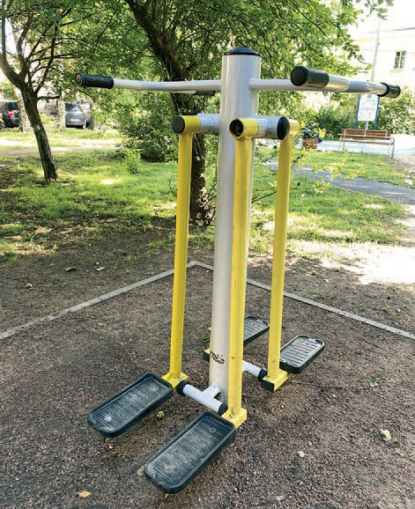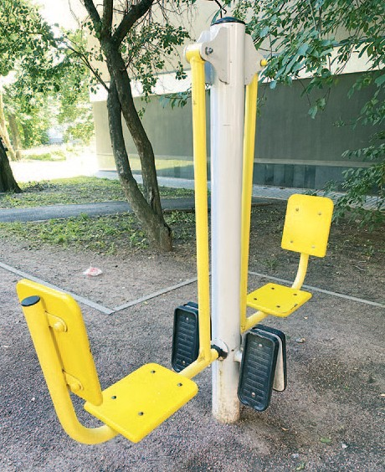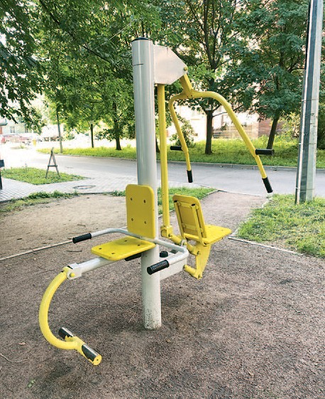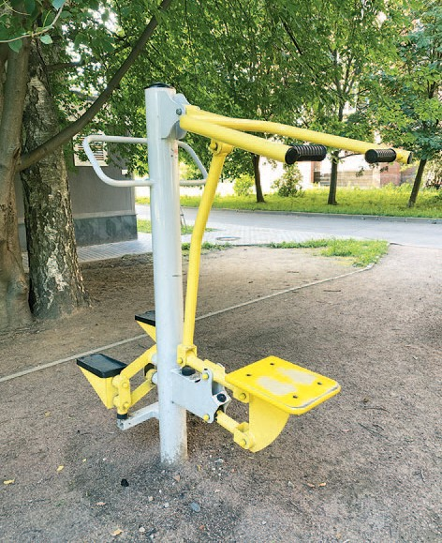Адрес:
пр. Энгельса, д. 36-40

Оборудование Количество
теннисный стол 1 тренажер 6 скамейка 1 урна 1 щит 1
Введена в эксплуатацию:

21.11.2018

Ремонт спортивного оборудования на площадке (год):

2022

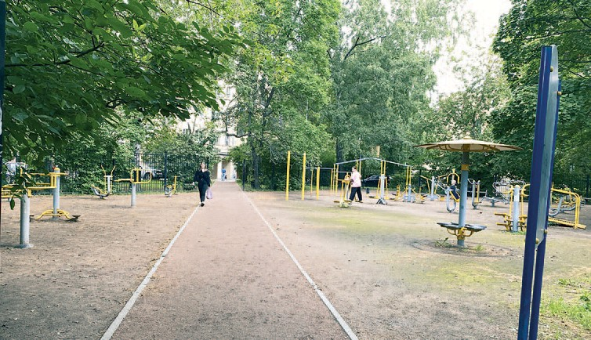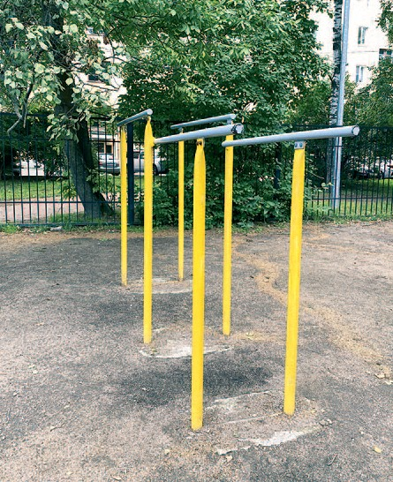Адрес:
пр. Энгельса, д. 53

Оборудование Количество
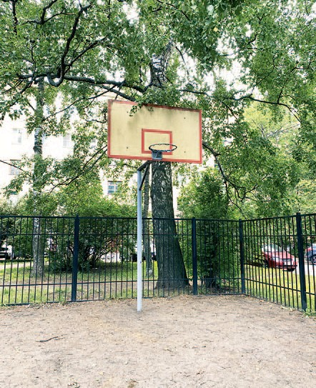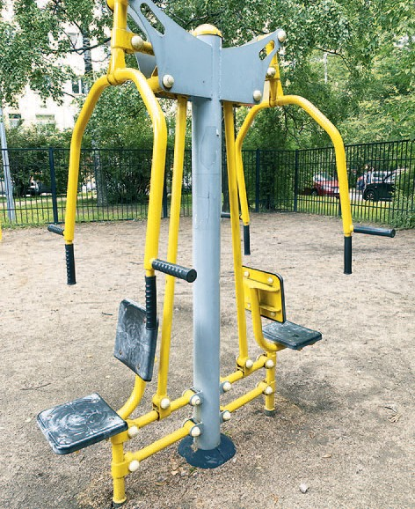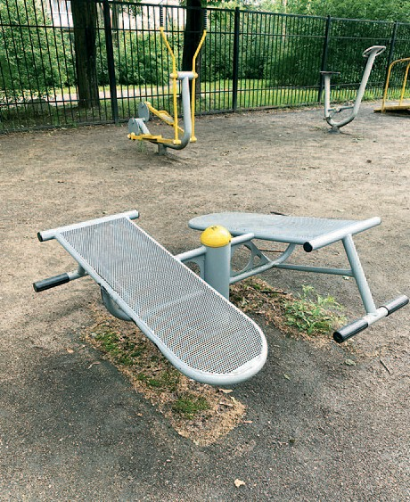щит 1 скамейка 7 урна 5 тренажер 22 брусья 2 рукоход 1 баскетбольная стойка 1 турник 1 теннисный стол 1 тренажер 10
Введена в эксплуатацию:

17.11.2014

Ремонт спортивного оборудования на площадке (год):

2022

Адрес:
пр. Энгельса, д. 60

Оборудование Количество
тренажер 7 спорткомплекс 1 скамейка 2 урна 1 щит 1
Введена в эксплуатацию:

13.11.2017

Ремонт спортивного оборудования на площадке (год):

2022

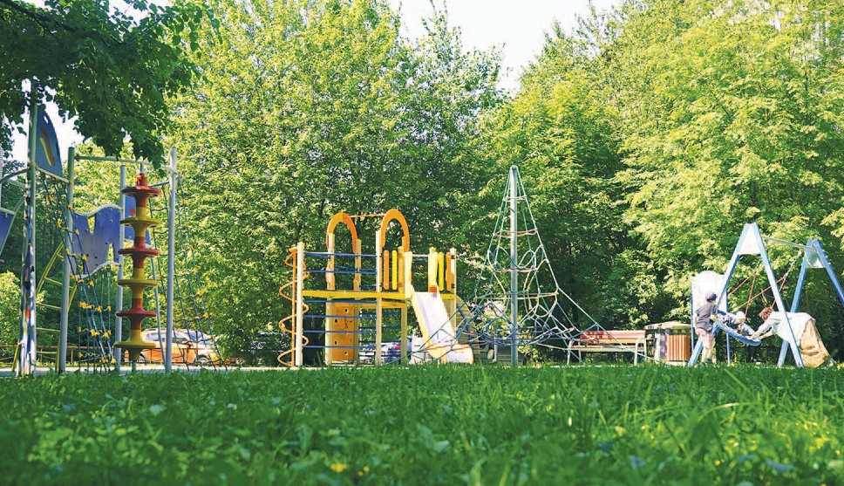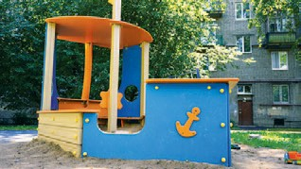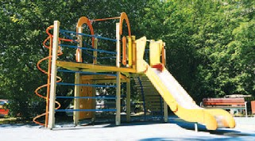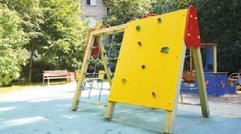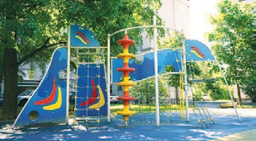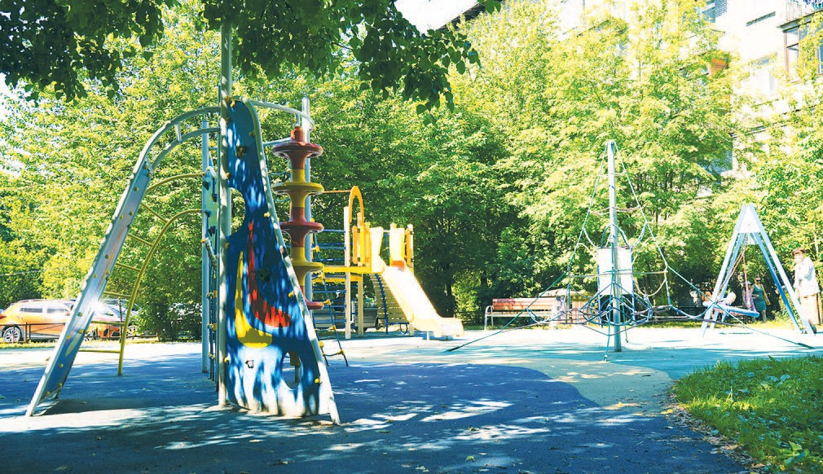Детские площадки

гровое оборудование, расположенное на площадках, способствует физическому и умственному развитию, а игры со сверстниками ока- зывают благоприятное воздействие на социальную адаптацию ре- бенка.
И
В зависимости от состава оборудования детские площадки делятся на:
• детская площадка для конкретной возрастной группы (от 3 до 6 лет, от 7 до
12 лет или от 12 до 16 лет);
• универсальная детская площадка, вк лючающая в себя модули для разных возрастов.
В каталоге имеются адреса детских площадок, состав оборудования и фото- графии. Выбирайте площадку недалеко от дома или начните путешествовать по соседним!

Адрес:
2-й Муринский пр. , д. 3

Оборудование Количество
скамейка 5 урна 2 щит 1 качели подвесные 2 качели-балансир 1 качели на пружине 1 песочница 1 игровой комплекс 1 спорткомплекс 2 сетка 1
Введена в эксплуатацию:
11.09.2017
Замена элементов
-
Ремонт оборудования (год):
2022

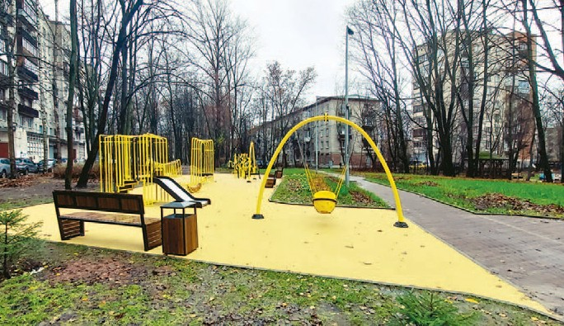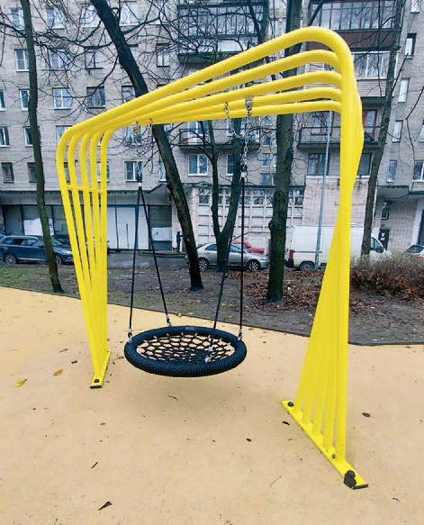Адрес:
2-й Муринский пр. , д. 10

Оборудование Количество
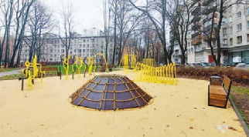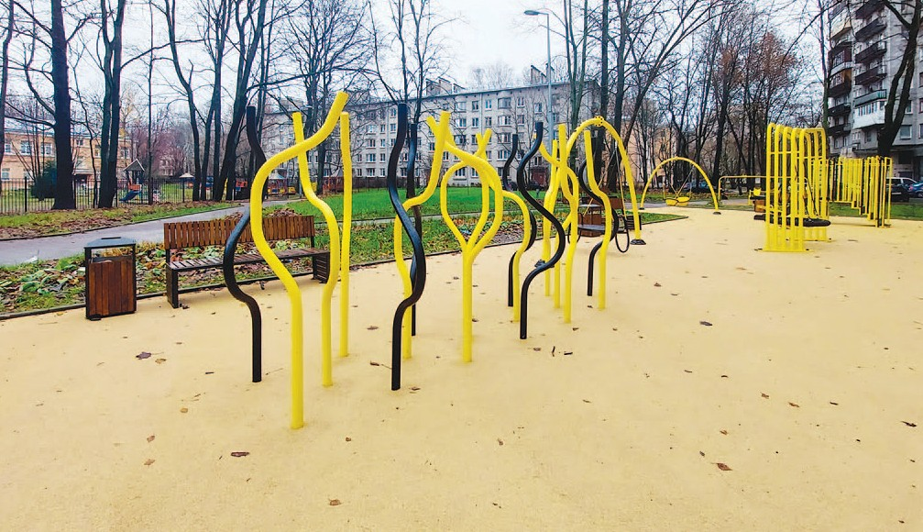скамейка 9 урна 8 качели подвесные 3 балансир 1 туннель 1 лабиринт 1 горка 1 лазалка 1 игровой элемент 1 комплекс для игры с песком 1 экскаватор 1
Введена в эксплуатацию:
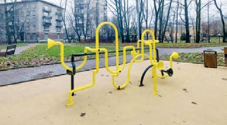10.11.2021
Замена элементов
-
Ремонт оборудования (год):
-

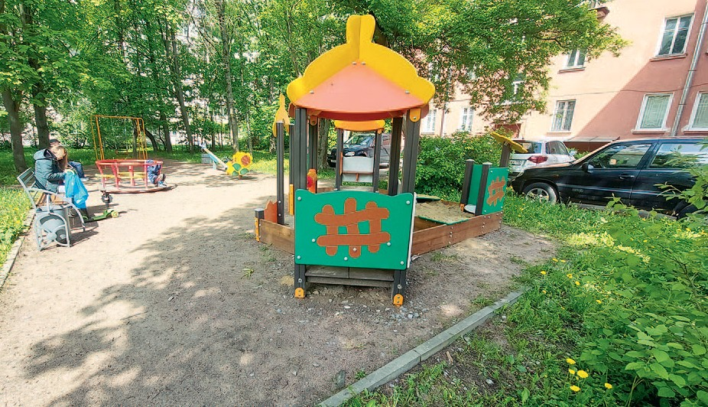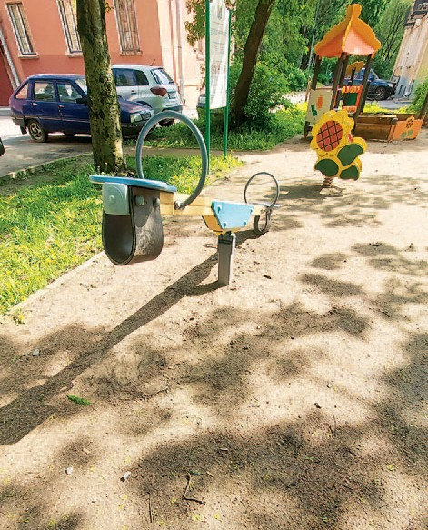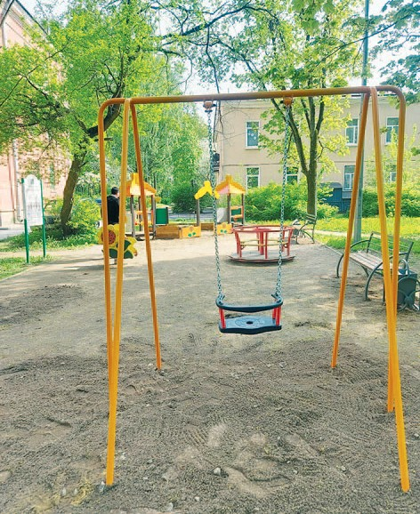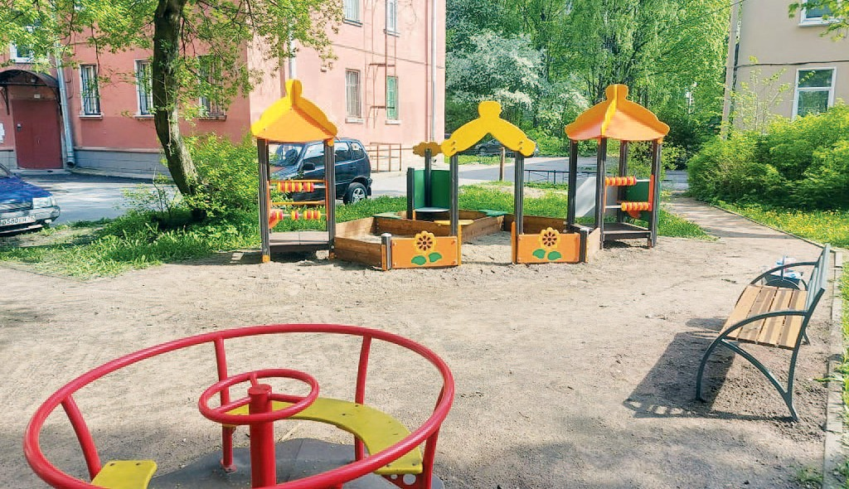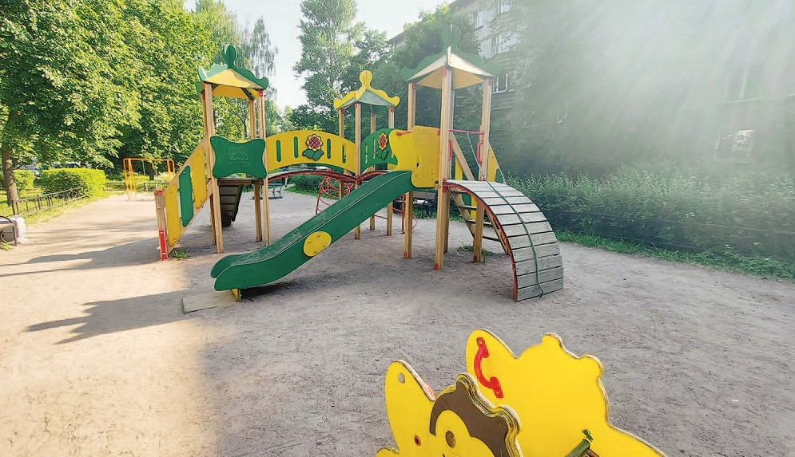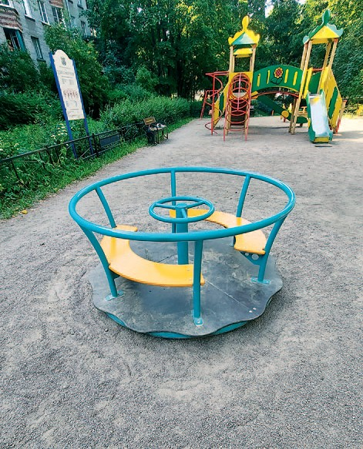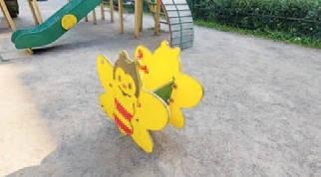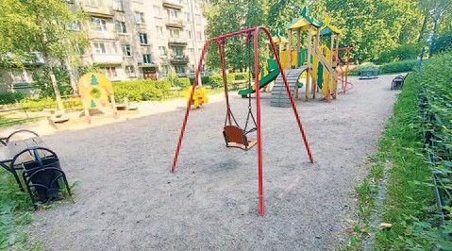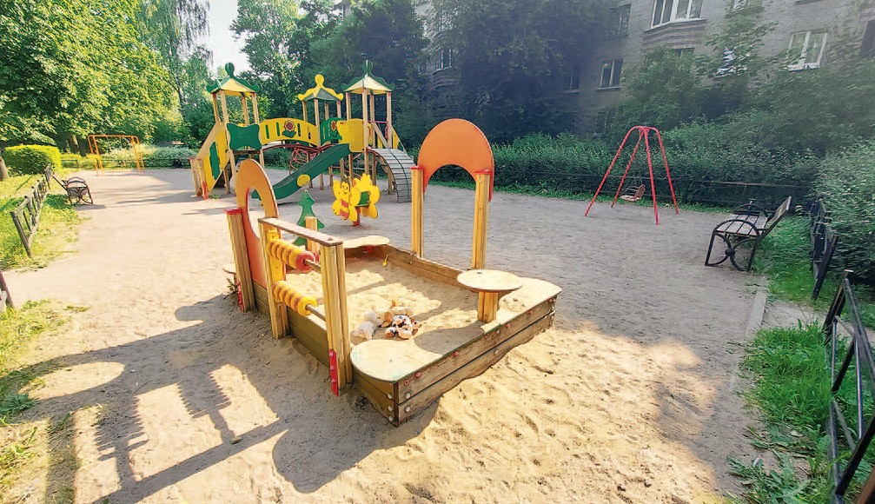Адрес:
ул. Гаврская, д. 13

Оборудование Количество
скамейка 2 урна 2 щит 1 качели-балансир 1 качели на пружине 1 песочница 1 качели подвесные 1 карусель 1
Введена в эксплуатацию:
23.11.2012
Замена элементов
в 2021 году замена песочного дворика, 2 урн,
2 скамеек, качелей подвесных, балансира
Ремонт оборудования (год):
-

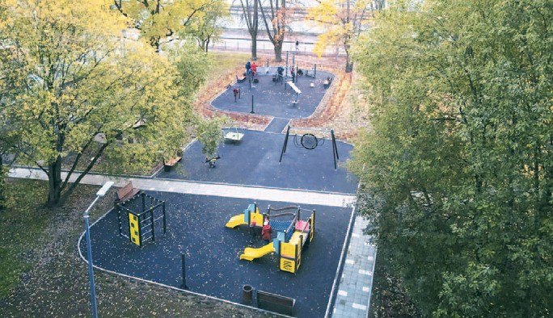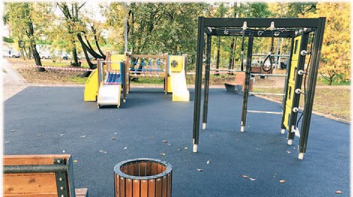Адрес:
пр. Костромской, д. 20

Оборудование Количество
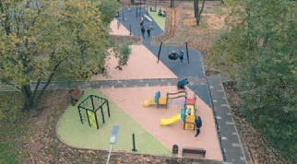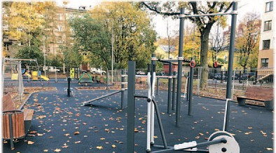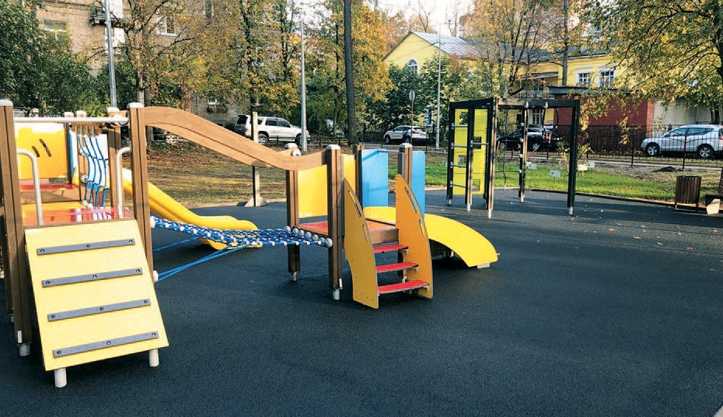скамейка 4 урна 4 щит 1 качели подвесные 1 качели на пружине 2 песочница 1 карусель 1 игровой комплекс 1 спорткомплекс 1
Введена в эксплуатацию:
12.10.2020
Замена элементов
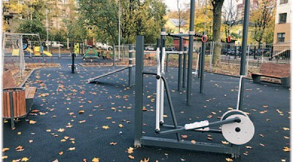-
Ремонт оборудования (год):
-

Адрес:
ул. Новороссийская, д. 2

Оборудование Количество
скамейка 4 урна 4 щит 1 качели подвесные 2 качели на пружине 1 песочница 1 карусель 1 игровой комплекс 1
Введена в эксплуатацию:
20.11.2013
Замена элементов
в 2021-2022 годах замена 2 урн, качелей подвесных, карусели
Ремонт оборудования (год):
2022

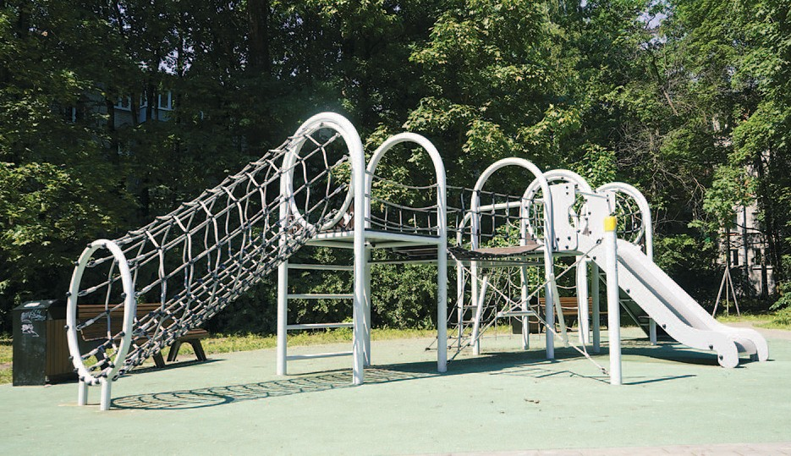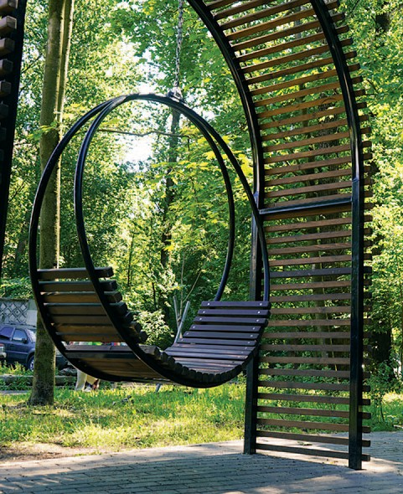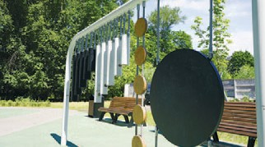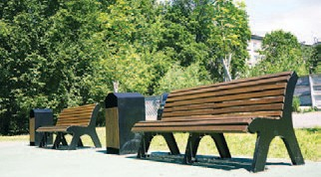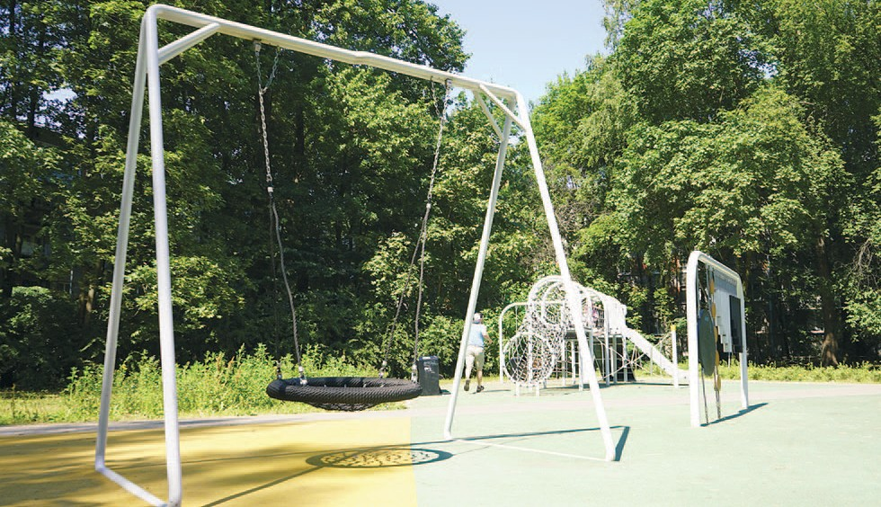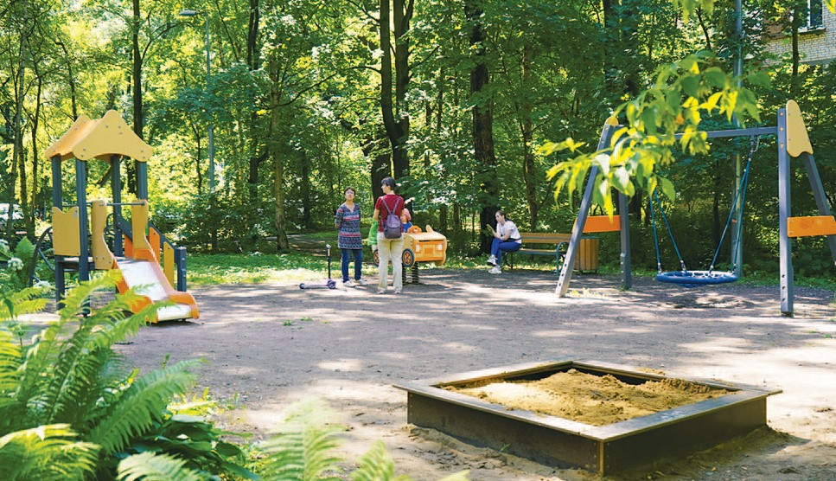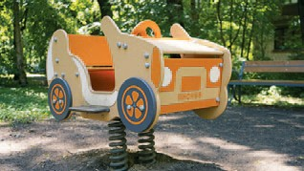Адрес:
ул. Орбели, д. 23, корп. 3

Оборудование Количество
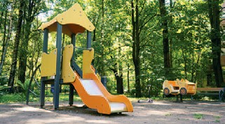песочница 1 качели подвесные 1 качели на пружине 1 скамейка 2 урна 2 игровой комплекс 1
Введена в эксплуатацию:
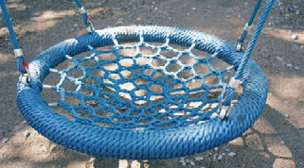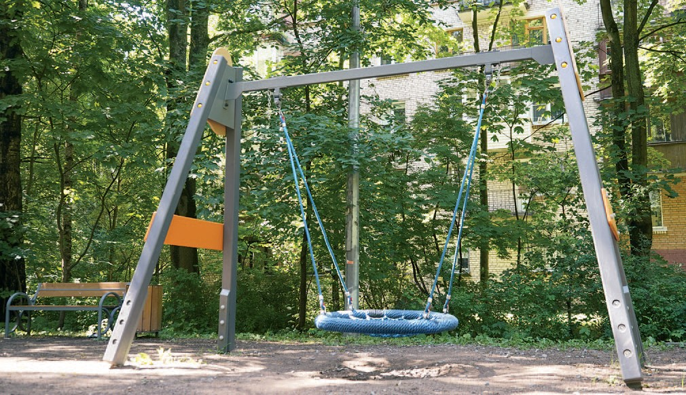2021
Замена элементов
-
Ремонт оборудования (год):
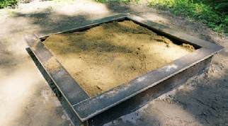-

Адрес:
ул. Орбели, д. 27, корп. 1

Оборудование Количество
скамейка 7 урна 6 игровой комплекс 1 качели подвесные 3 игровой элемент – музыкальный 1
Введена в эксплуатацию:
10.11.2021
Замена элементов
-
Ремонт оборудования (год):
-

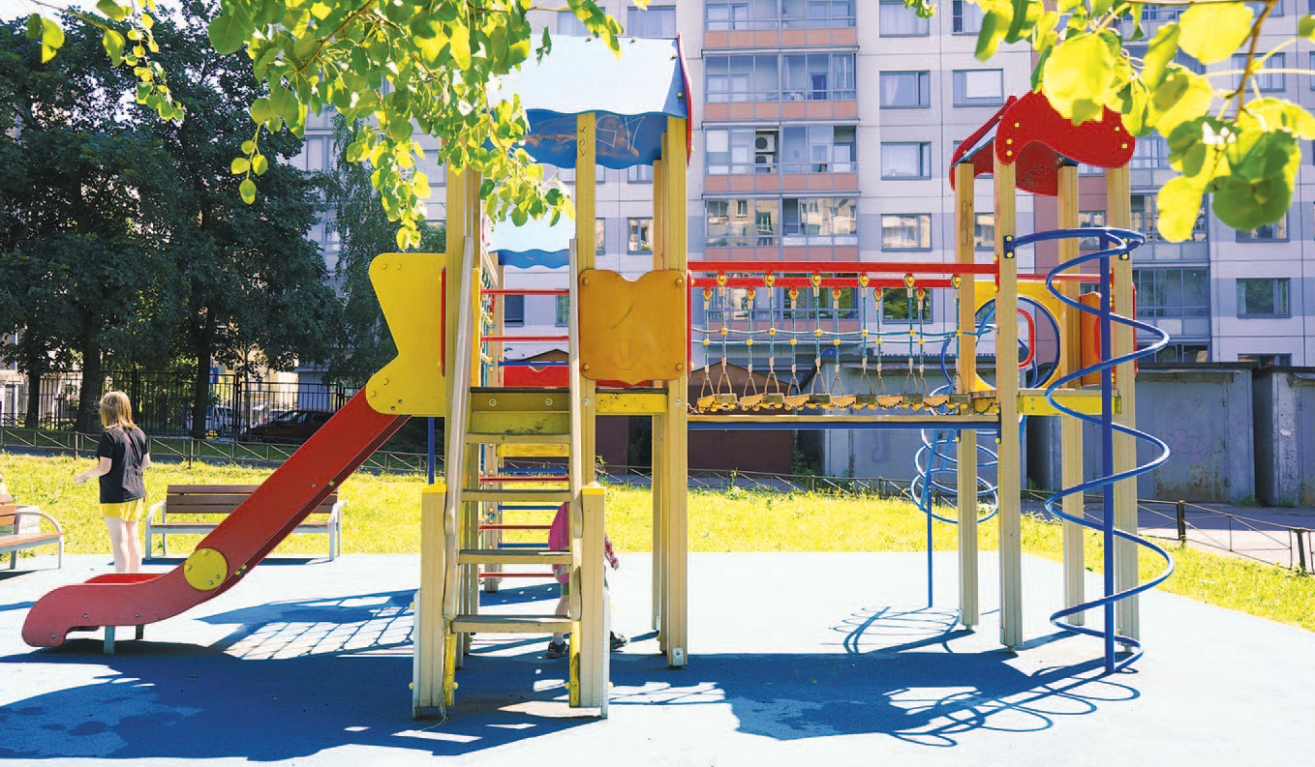Адрес:
Светлановский пр., д. 37

Оборудование Количество
скамейка 3 урна 2 щит 1 качели подвесные 1 качели-балансир 1 карусель 1 игровой комплекс 1
Введена в эксплуатацию:
10.09.2015
Замена элементов
-
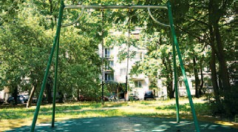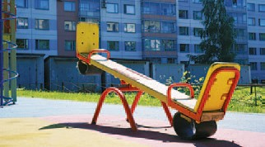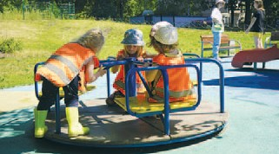Ремонт оборудования (год):
2021

"- ''{;
"o •
"'" -
"t>

{\1) . \';'1 006\lY.'A

=l C=
©
0:cj ..
.. -
.,
, ..
<o

"".,

f-J w
u
I

(!)
0

u u=1
\
g-
0

m

:I:
G
8
"'
Q..
<1l
t::
>::J
§
'0
0
Q..
0
C\l

. ··&o'o

"' 0
1?'''

...,
"'•'t
'%

"!i

"

@>
I

g_ "
©
C=

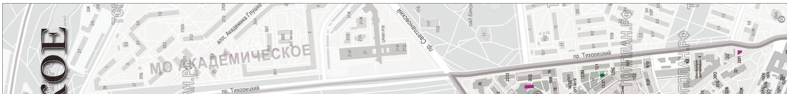

12 o Co6biTIHI 1-1 Pa3MbiWJieHHSJ o N2 2 2022

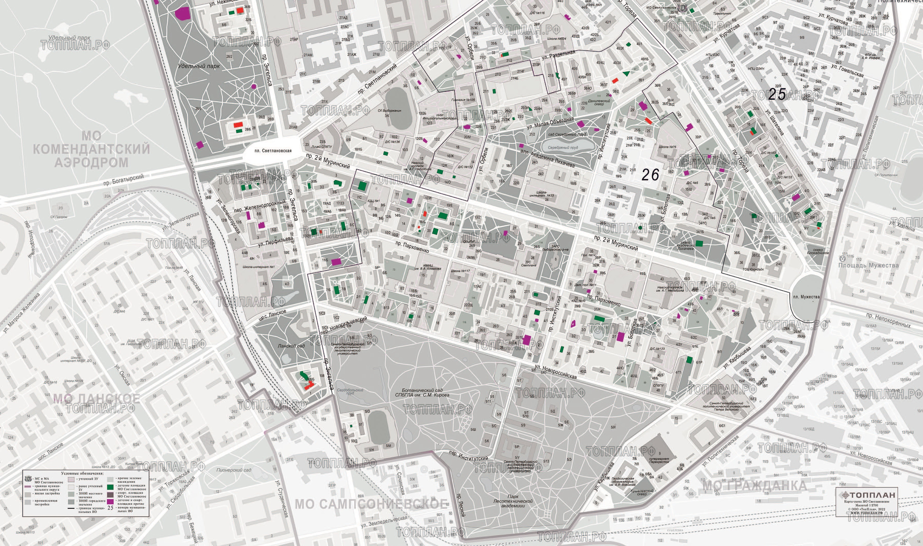Условные обозначения:
№ 2 2022 • События и Размышления • 13

• граница муниципального округа

• границы муниципальных избирательных округов

25 • номера муниципальных избирательных округов

• детские площадки
МО Светлановское

• спортивные площадки
МО Светлановское

• детские и спортивные площадки

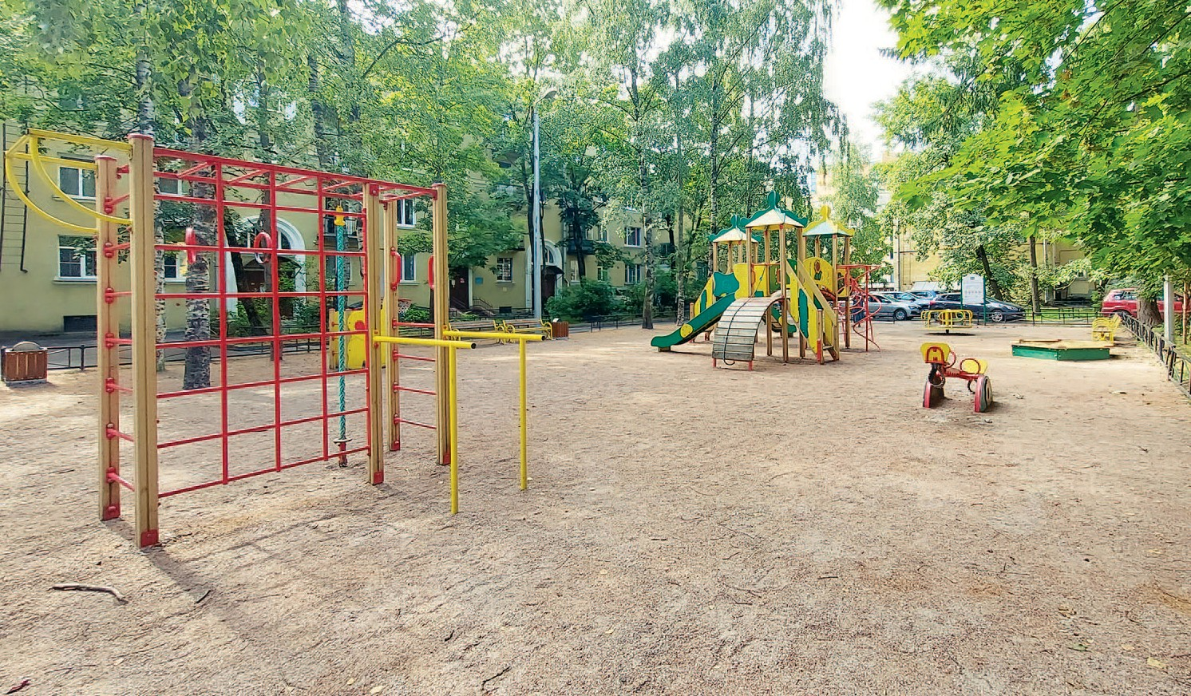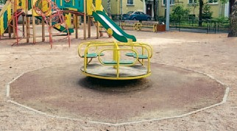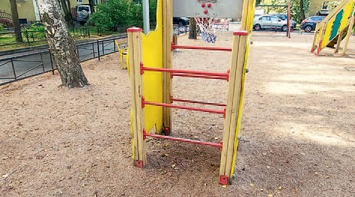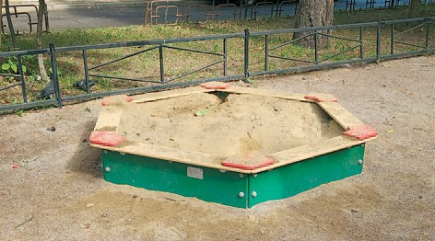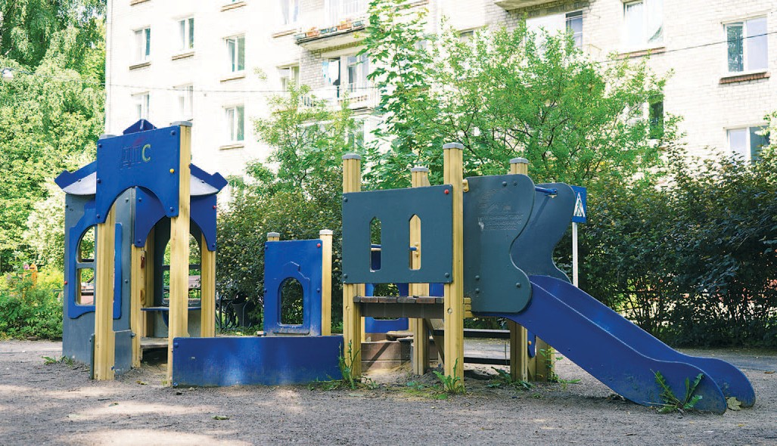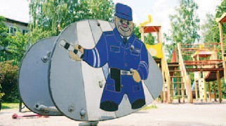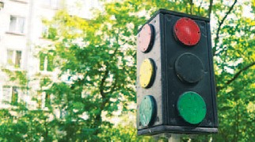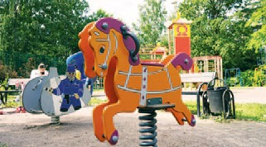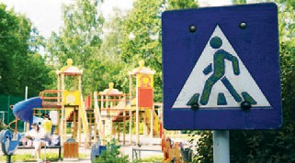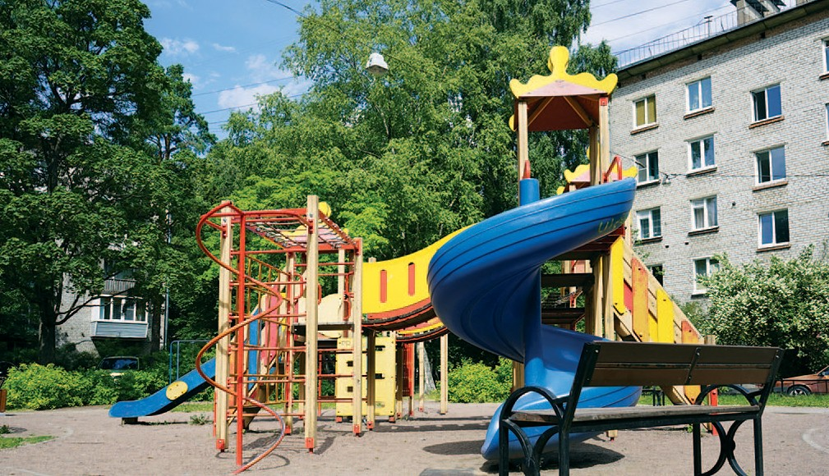Адрес:
пр. Тореза, д. 75, корп. 2

Оборудование Количество
скамейка 4 урна 4 щит 1 качели подвесные 1 качели-балансир 1 песочница 1 карусель 1 спорткомплекс 1 шведская стенка 1 игровой комплекс 1
Введена в эксплуатацию:
20.11.2013
Замена элементов
в 2021-2022 годах замена качелей подвесных, песочницы, 4 урн
Ремонт оборудования (год):
2021, 2022

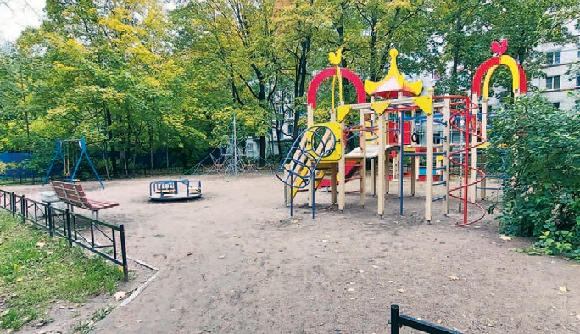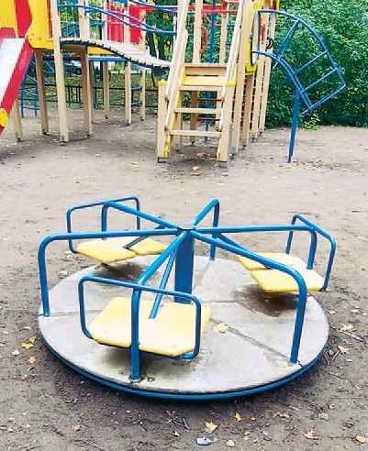Адрес:
пр. Тореза, д. 102, корп. 5

Оборудование Количество
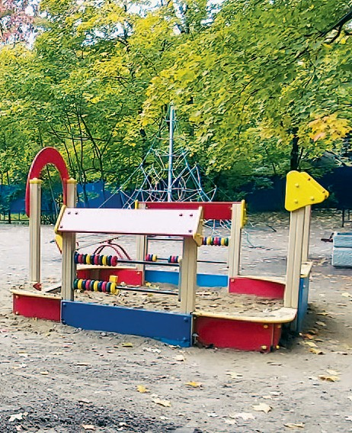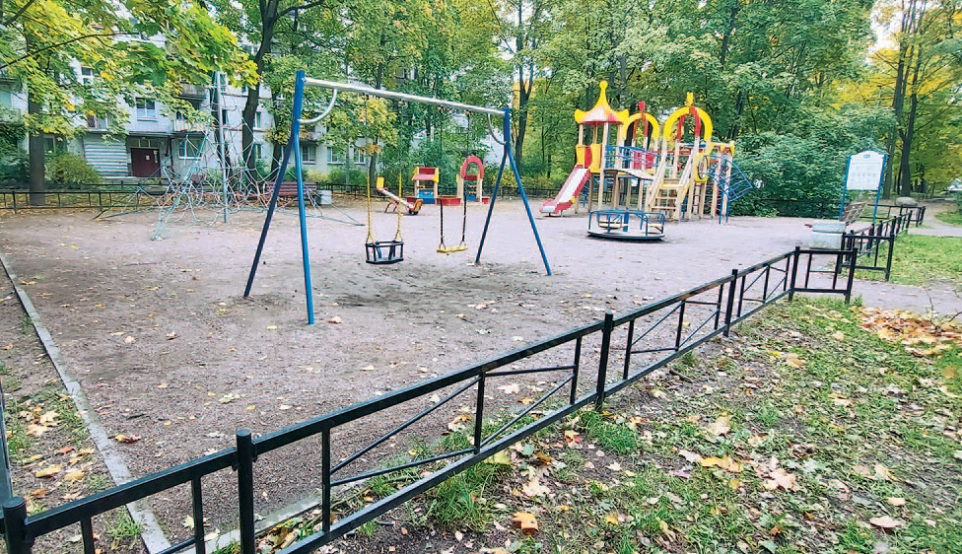скамейка 2 урна 2 щит 1 качели подвесные 1 качели-балансир 1 песочница 1 карусель 1 игровой комплекс 1 сетка 1
Введена в эксплуатацию:
21.10.2016
Замена элементов
-
Ремонт оборудования (год):
2021, 2022

Адрес:
Удельный пр. , д. 53

Оборудование Количество
скамейка 8 урна 7 диван-качели 2 щит 1 качели подвесные 2 качели на пружине 3 песочница 1 игровой комплекс 1 дорожные знаки 4
Введена в эксплуатацию:
01.11.2013
Замена элементов
в 2021-2022 годах замена качелей подвесных, 2 качалок на пружине, 5 урн
Ремонт оборудования (год):
2021, 2022

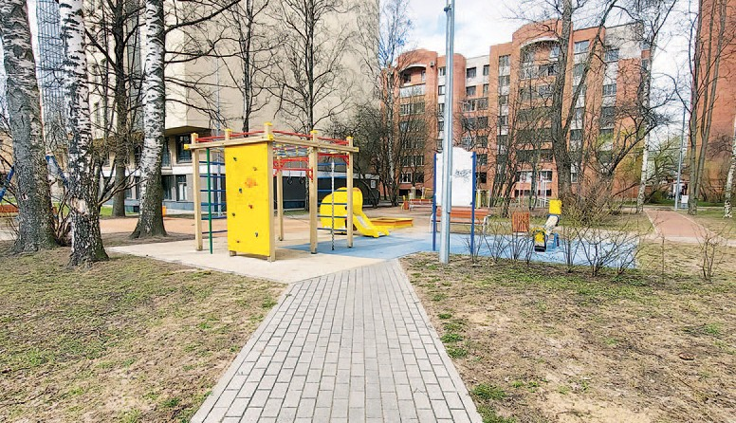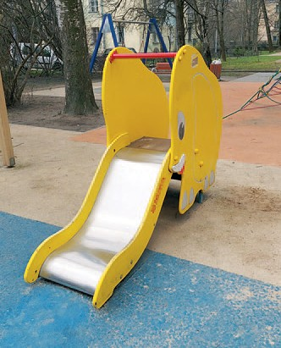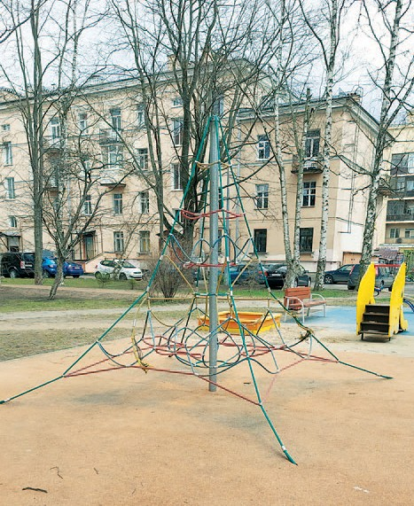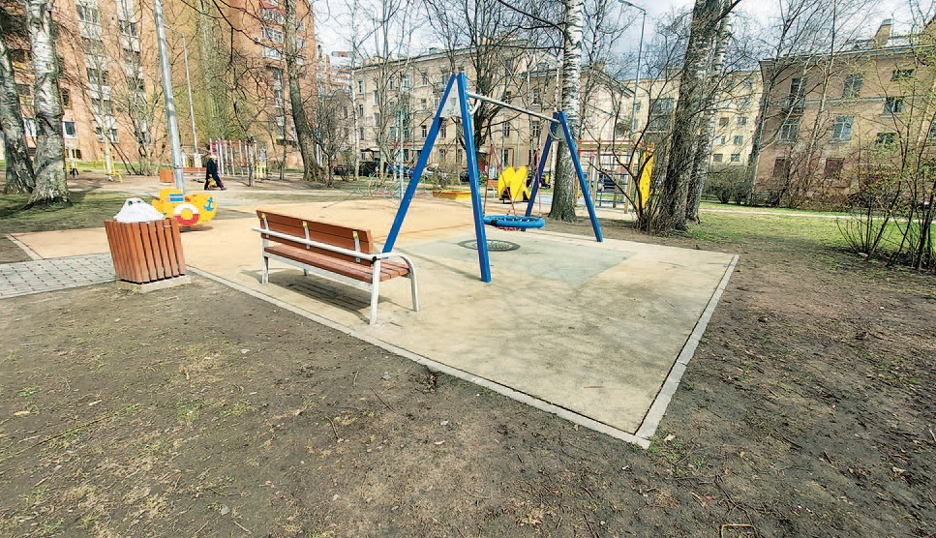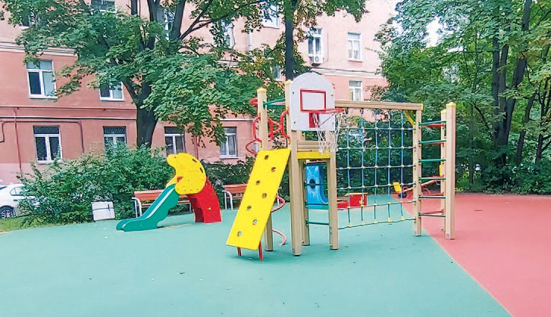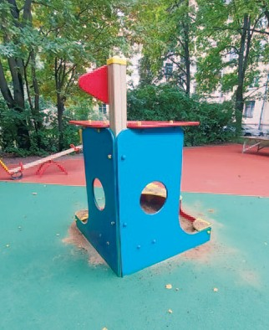Адрес:
пр. Энгельса, д. 7
Оборудование | Количество
скамейка | 4
урна | 3
щит | 1
качели подвесные | 1
балансир | 1
горка | 1
песочница | 1
теннисный стол | 1
спорткомплекс | 1
карусель | 1
Введена в эксплуатацию:

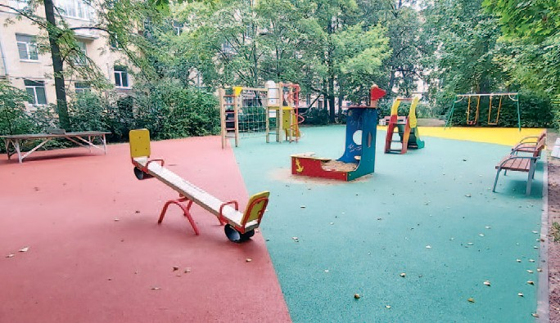05.09.2019 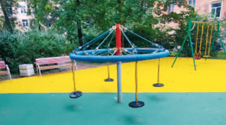
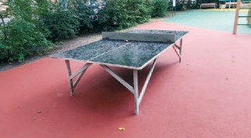Замена элементов
-
Ремонт оборудования (год):
-

Адрес:
пр. Энгельса, д. 60

Оборудование Количество
скамейка 2 урна 2 щит 1 качели подвесные 1 качели-балансир 1 качели на пружине 1 песочница 1 горка 1 спорткомплекс 1 сетка 1
Введена в эксплуатацию:
13.11.2017
Замена элементов
-
Ремонт оборудования (год):
2022

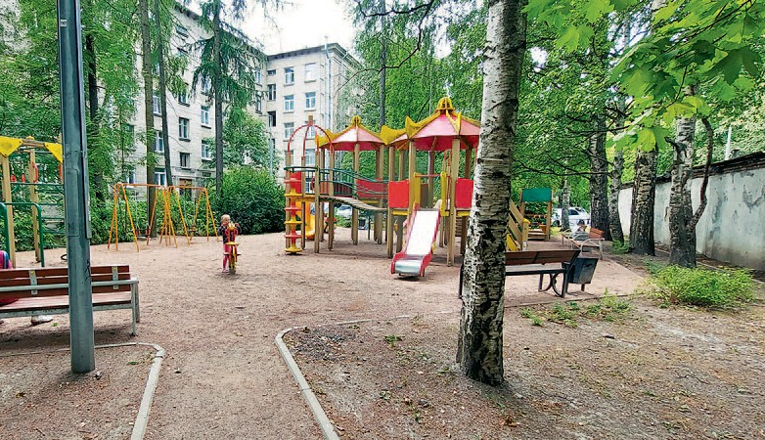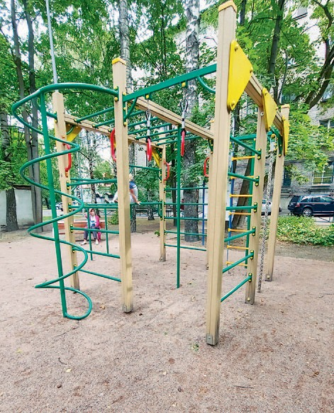Адрес:
пр. Энгельса, д. 70

Оборудование Количество
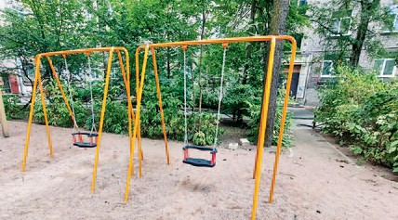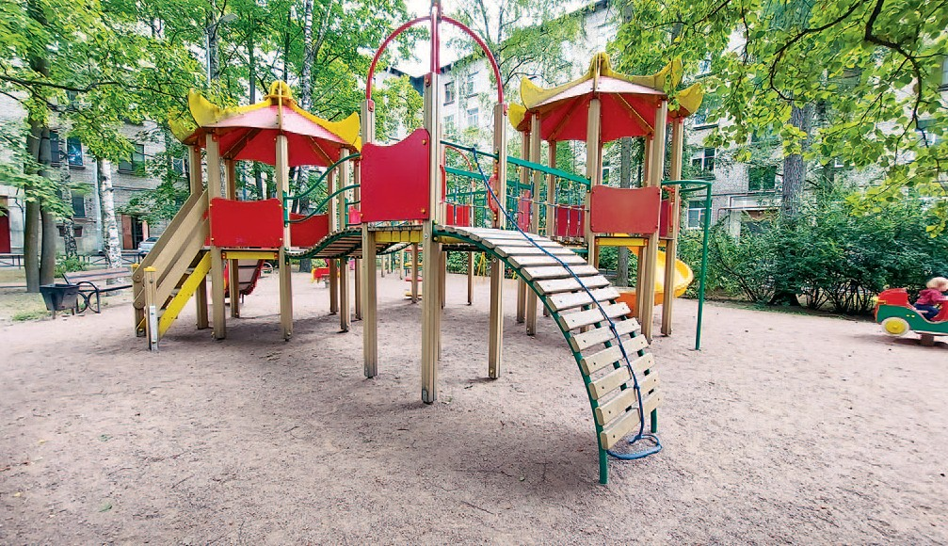скамейка 5 урна 3 щит 1 качели подвесные 2 качели-балансир 1 качели на пружине 2 песочница 1 игровой комплекс 1 спорткомплекс 1
Введена в эксплуатацию:
10.09.2015
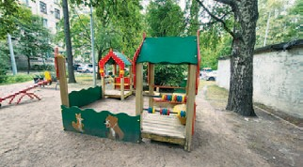Замена элементов
в 2021 году замена 2 качелей подвесных, скамейки
Ремонт оборудования (год):
2021, 2022

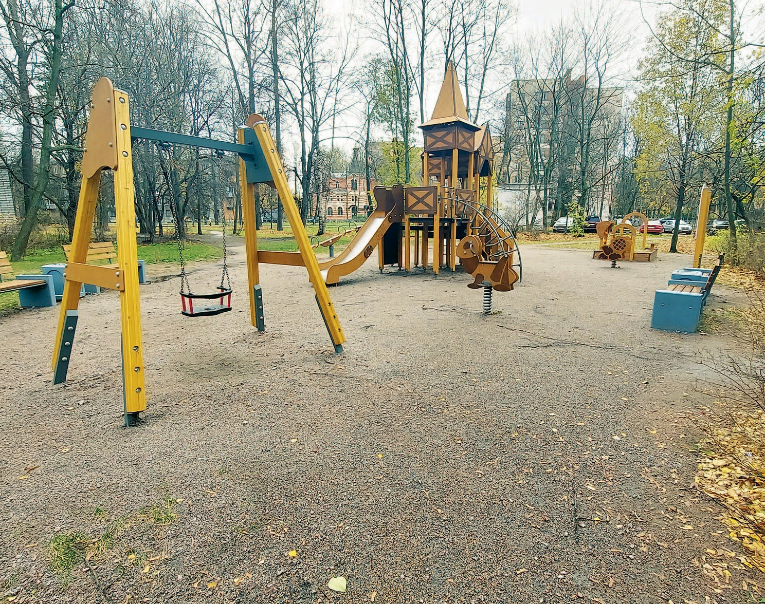Адрес:
ул. Орбели, д. 22

Оборудование Количество
скамейка 4 урна 2 щит 1 качели подвесные 2 песочница 1 игровой комплекс 1 балансир 1 качалка на пружине 2
Введена в эксплуатацию:
Год установки – 2021, установлено за счет средств внебюджетных источников,
не стоит на балансе МО

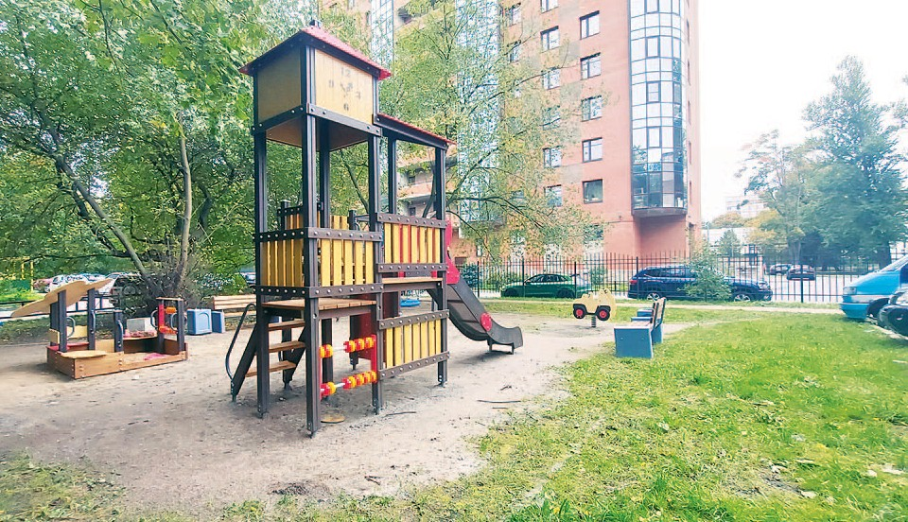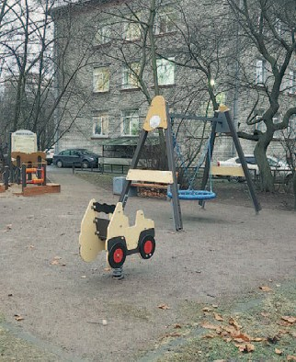Адрес:
ул. Пархоменко, д. 30

Оборудование | Количество
скамейка | 2
урна | 2
качели подвесные | 1
игровой комплекс | 1
качели на пружине | 1
щит | 1
песочница | 1
Введена в эксплуатацию:
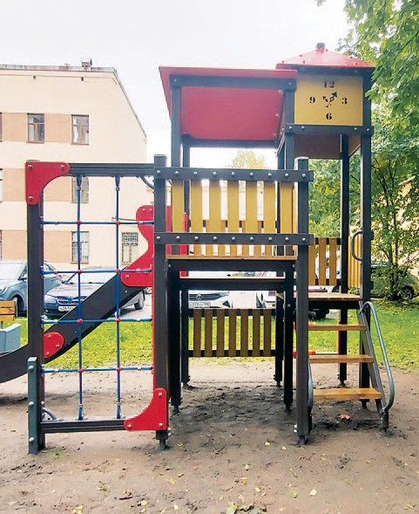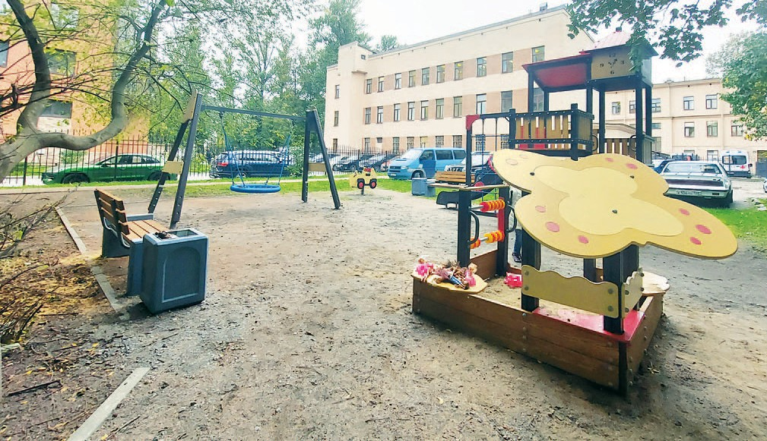Год установки – 2021, установлено за счёт средств внебюджетных источников, не стоит на балансе МО

На сегодняшний день в МО Светлановское насчитывается 90 детских и
32 спортивных площадки. Новые 3 детские площадки были установлены совсем недавно в 2022 году по следующим адресам: пр. Тореза, д. 80, Светлановский проспект, д. 47, Большой Сампсониевский проспект, д. 95.
В рамка х программы «Формирование комфортной городской среды» в
2020 году было установлено детское игровое и спортивное оборудование по адресу Костромской пр., д. 20. В 2021 году по адресам: ул. Орбели, д. 27, корп.
1, 2-й Муринский пр., д. 10 было установлено детское игровое оборудование с травмобезопасным резиновым покрытием, что особенно понравилось мамочкам, которые приводят играть своих детей.
Также уже сегодня готовится Муниципальная адресная программа по благо- устройству территории вну тригородского муниципального образования Санкт- Петербурга муниципальный округ Светлановское на 2023 год и плановый период
2024 и 2025 годов.

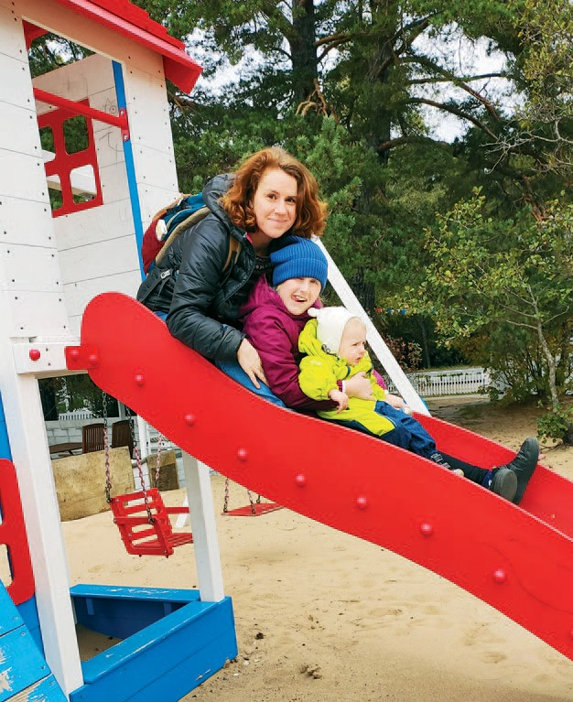топ-10

детских площадок в лесном

Любовь Румянцева
Конструктивный диалог с жителями – залог успешной реализации полномочий органов местного самоуправления. выявление достоинств, недостатков и спорных моментов, разработка идей и предложений по развитию и совершенствованию нашего округа – это именно то, чего
мы очень ждем от всех наших неравнодушных граждан. Так, например, любовь Румянцева, мама двоих
детей, поделилась с нашей редакцией своими впечатлениями о детских площадках, расположенных в границах округа и поблизости от него.

у же год занимаюсь созданием пу теводителя по детским площа дкам Санк т- Петербурга. Прог улки с дочкой и сыном (дочке 10 лет, сыну – скоро 2 года) я нача ла с ближайших дворов, поэтому свои первые обзоры в блоге «Подслу- шано на площадке» посвятила детским площадкам нашего муниципа литета.
Я
И специа льно д ля ж урна ла «События и размышления» составила подборк у самых новых и интересных.
Мы живем недалеко от Лесотехнического парка на Новороссийской улице, поэтому
моя подборка касается не всей территории муниципалитета, а только окрестностей Лес- ного (метро «Площадь Мужества»). Мы с детьми радуемся каждой новой горке и качельке, а за последний год в наших краях их появилось сразу несколько. Я выбирала по разным критериям – новизна, оригинальность, функциональность, есть и просто «приз зритель- ских симпатий» от моего двухлетнего сына. Мнение сугубо субъективное!

Детская площадка на 2-м Муринском, 10
1
(во дворе «Пятерочки» и детсада № 136).
Построили ее совсем недавно – в октябре 2021 г. Яркая, необычна я, желто-черна я. Нетипичное оборудование. Я таких больше не видела не только у нас в районе, но и вообще в Санкт-Петербурге. Особенно понравились двой- ные качели (можно качаться вместе с ребенком или сразу двоих детей качать). Есть слуховой лабиринт, небольшая, но широкая горка, лазалки, качели-гнездо. Самое инте- ресное – это зона, где можно управлять экскаватором и пересыпать песок. Правда, при нашем посещении, песка было совсем мало. Как я поняла из отзывов, оригиналь- ность площа дки нравится да леко не всем местным, но мне – понравилась.

Детская площадка за храмом, во дворе
2
Орбели, 27.
Еще одна новинка – установлена осенью 2021 г. Она чер- но-белая, тоже необычная. Веревочный комплекс подхо- дит для детей от 3 лет, есть музыкальные трубы и каче- ли-гнездо. Оснащена безопасным покрытием, что в наших краях все еще редкость. Самое привлекательное – это ка- чели-лежаки д ля взрослых и детей, на которых можно кружиться и отдыхать. Единственное, на мой взгляд, они даже слишком хороши для этого «медвежьего угла», луч-

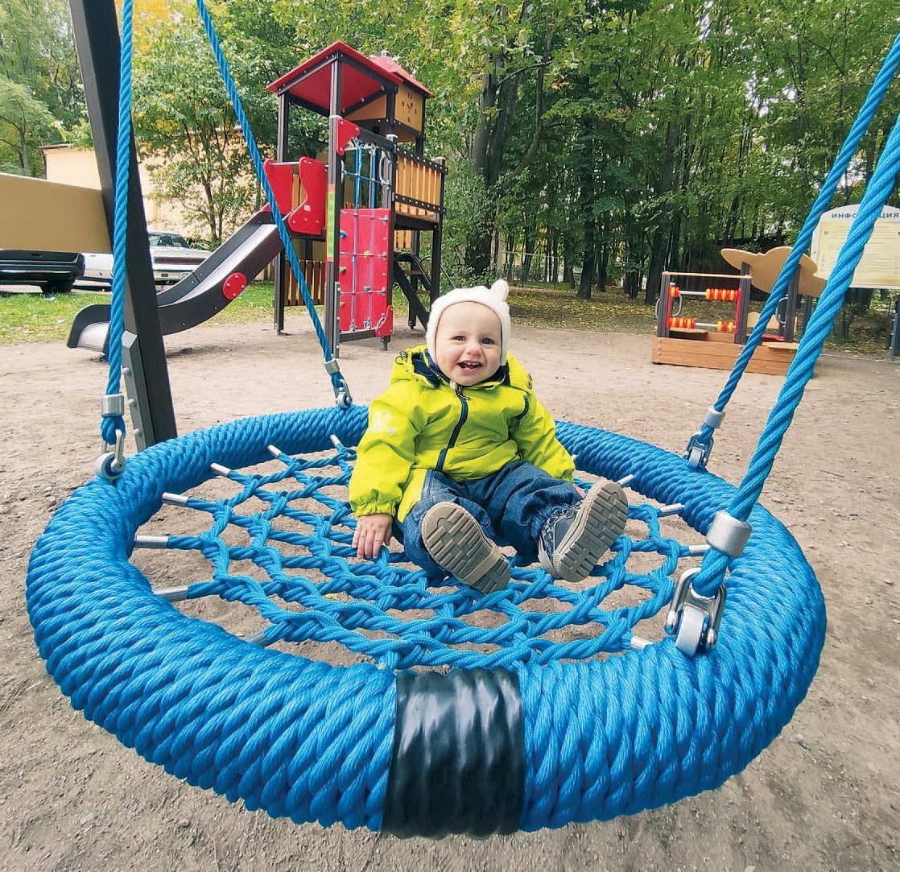ше бы смотрелись в сквере на Серебряном пруду. Там мож- но наблюдать за уточками, а здесь взгляд упирается в за- бор от недостроенного дома. Тем не менее – это большой шаг вперед!

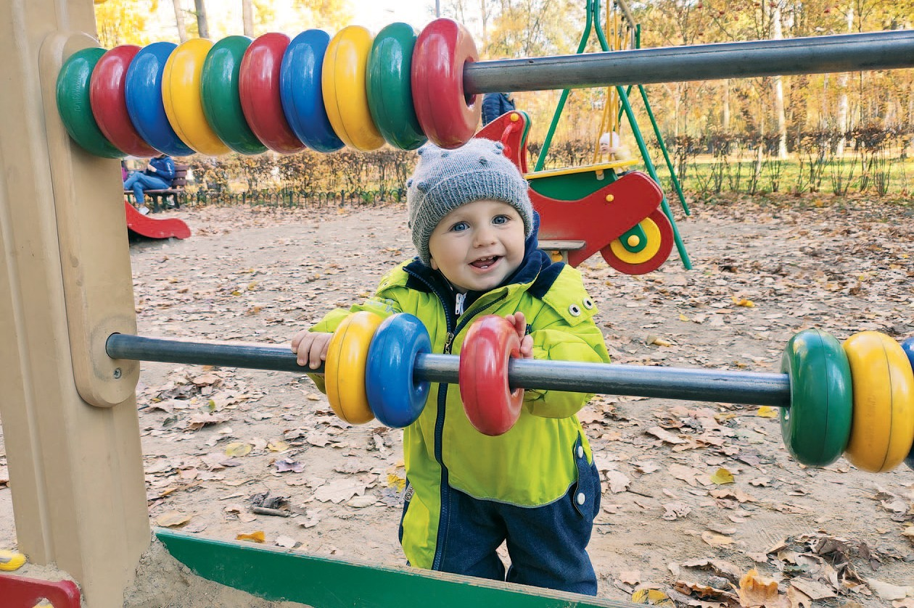

Детская площадка во дворе Карбышева, 6. Она не новая – ей уже лет 8, если не больше. Оборудова- ние ядовитых цветов, надоевших уже всем мамам, произ- водителя «КСИЛ», но зато очень функциональное. При- сутствуют два игровых комплекса, отдельно – спортивный комплекс, качели для малышей, песочница с домиком. Ее огромный плюс в том, что она освещена фонарями. По сути – чуть ли не единственная в нашем районе площад- ка, где можно гулять по вечерам в осенне-зимний пери- од… (Хотя площадка, для самых маленьких, на Серебря- ном пруду тоже освещена!)
3

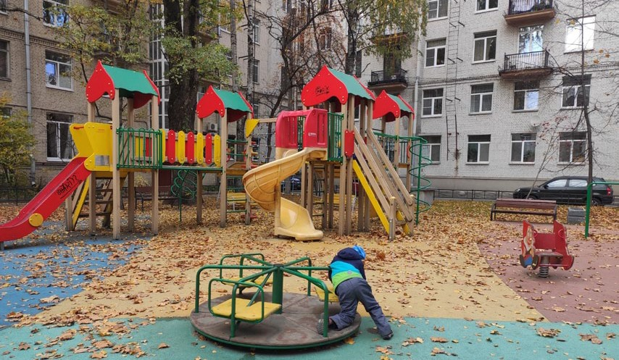

4

ке выигрышны сами по себе, потому что гораздо приятнее играть среди сосен, чем вблизи проезжей части. Но, если честно, хотелось бы, чтобы в парка х были зоны помас- штабнее и поинтереснее.

Детская площадка внутри двора 2-Му- ринского, 3.
6
Относительно новая. С резиновым покрытием, качелями для малышей, гнездом, песочницей и лазалками. Неболь- шая, но аккуратная и приятного голубого цвета. (Говорят, что это «КСИЛ», но перекрашенный в спокойные цвета. Оказывается, так тоже можно!).

Пиратский корабль во дворе дома на Ша- телена, 14.
7
С пушками, лестницами, горками. Жаль, за несколько лет он уже немного износился, а так площадка хороша – еще есть и горка со штурвалом для малышей, песочница (где много «общих» игрушек).

Две соседних площадки во дворах на пр. Пархоменко, 2-4.
8
Установлено оборудование «КСИЛ», но очень разнообраз- ное – качели-карусели для малышей, игровой комплекс для детей постарше с горками, полоса препятствий и тур- ники для подростков. Отдельное спасибо за скамейки-ка- чели для родителей!

Мини-площадка у детской поликлиники
9
№11 на Пархоменко, 30.
Я бы не ста ла ее упоминать, потому что она совсем не- большая – комплекс с горкой, песочница, пружинка и ка- чели-гнездо. Однако, она тоже новенькая (осень 2021), симпатичного цвета (производитель «ПИОН) и заменила старую страшную площадку, чему все очень рады. Теперь есть место, где можно спокойно передохнуть после посе- щения поликлиники.

На Серебряном пруду ожидается установ- ка нового детского комплекса!*
10

Новая детская площадка на Орбели, 22.
Ее тоже благоустраивали осенью 2021 г. Она небольшая, но симпатична тем, что выполнена в «деревянных» ней- тральных цветах и кажется приятным разнообразием сре- ди прочих. Производитель – «ПИОН» из Ленобласти. Их площадок в нашем муниципалитете много. Тут есть горка, лазалки, подвесные качели, качели-гнездо, какие-то неза- мысловатые пружинки и песочница. Наибольший интерес представляют четырехместные качели-балансиры, на ко- торых мамы могут качаться вместе с детьми!

Две площадки в парке Сосновка* (одна у Свет- лановского проспекта напротив Ольгинского пруда, дру- гая – в пяти мину та х ходьбы в глубине парка у главной аллеи и памятника).
5
У Ольгинского пруда – площадка «КСИЛ» с двумя ком- плексами: качелями д ля ма лышей и песочницей. Осве- щена, рядом есть т уа лет! Втора я площа дка в глубине
– производства «ПИОН». Ее фишка – авиа-тематика. Вер- толеты-пру жинки и самолетики для малышей, большой комплекс-аэроплан с эвакуационными горками, также на- бор качелей. Есть безопасное покрытие. Площадки в пар-
Все мамы нашего района с ждут его с нетерпением! После
сноса старого (красный замок от «КСИЛ») в сквере целый год функционировала только площадка для малышей, на которой детям старше 4 лет делать нечего. Новую пло- щадку планируют установить в октябре 2022 года. Рабо- ты у же веду тся. Очень надеемся, что новые горки нас не подведут!

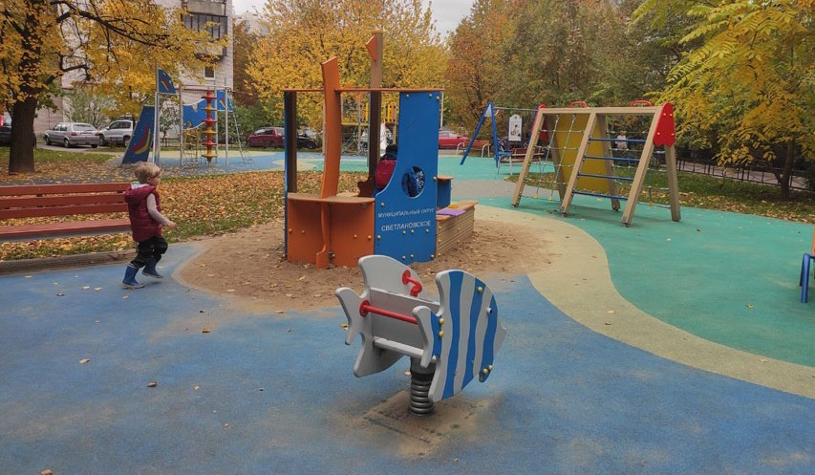
*Площадка, не подведомственная МО Светлановское.

возраст спорту не помеха!

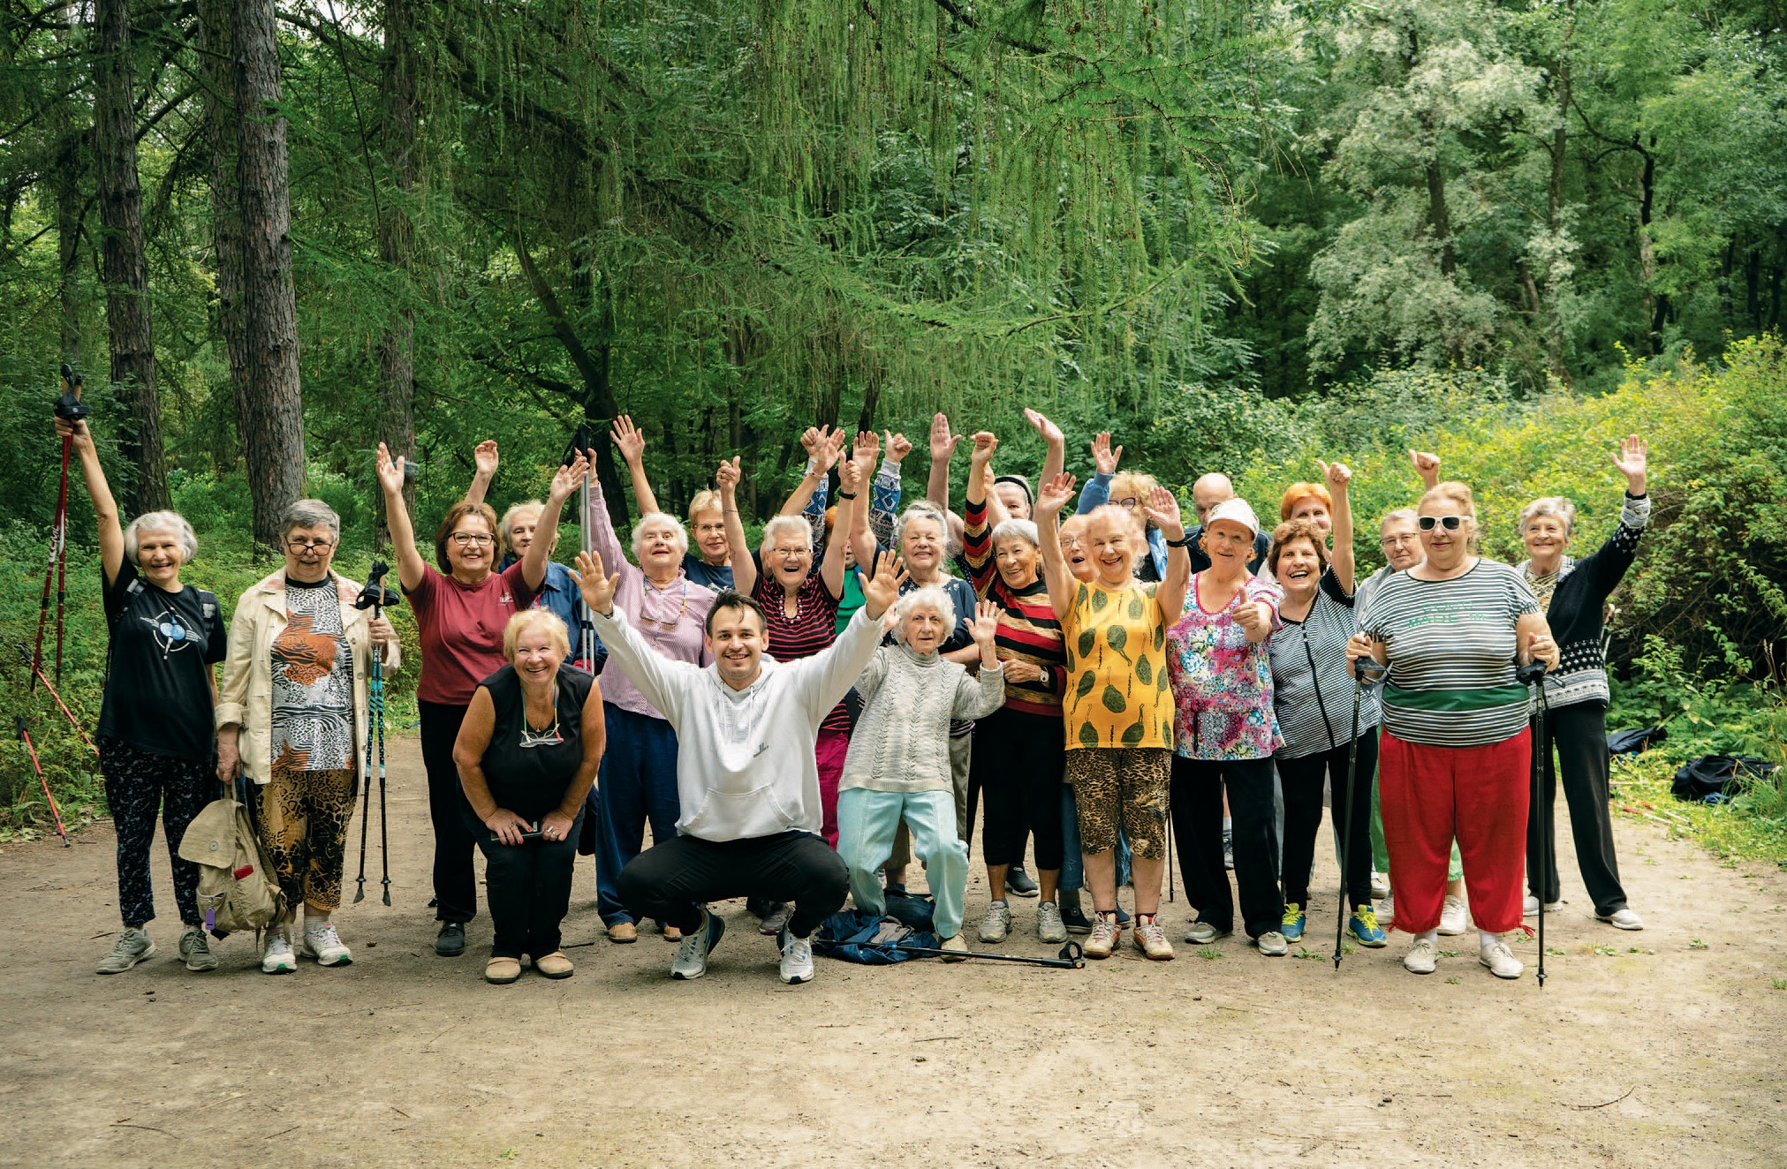в июле этого года в Мо Светлановское стартовали регулярные занятия группы здоровья для старшего поколения 60+. Проводятся они в парке Санкт-Петербургского государственного лесотехнического университета им. С.М. Кирова.

абота с людьми «серебряного» возраста – дело особой ответственности, ведь очень важно и правильно рассчи- тать нагрузку при составлении плана тренировок, и вы- строить доверительные отношения с коллективом. О том,
Р
как справиться с такими непростыми задачами, рассказал тренер группы здоровья Михаил Московцев:
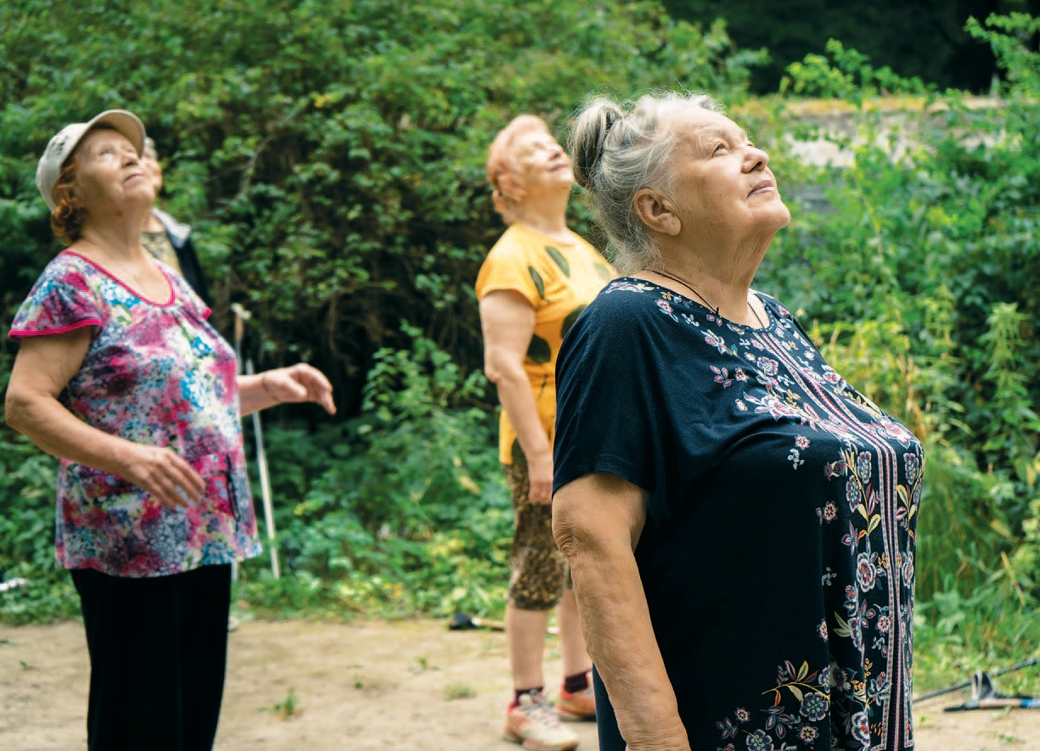- Физические упра жнения в любом возрасте помогают нам оставаться здоровыми и позитивными. Человек должен прийти на занятия с улыбкой и уйти с улыбкой, получив заряд бодрости. Я работаю тренером у же 10 лет. В основном, это персональные тренировки. При подготовке программы мне пригодился так же двухлетний опыт занятий с людьми с ограниченными возможно- стями.

Задача состоит в том, чтобы при проведении оздоровитель- ных занятий не навредить, ведь самым младшим в группе здо- ровья 70 лет, а провести тренировку качественно и при этом мак- симально безопасно. Я стараюсь давать базовые упражнения на все группы мышц – это и растяжки, и силовые упра жнения. Но в целом это работа со своим телом, дыханием, состоянием. На- чинаем всегда с разминки, она идет на все группы мышц, затем
– кардиотренировка, а в завершении – растяжки и дыхательная гимнастика. Я вижу, что людям это очень важно и ну жно, и сам ощущаю невероятный прилив позитивной энергии от этих за- нятий.
Участники группы довольны занятиями и поделились своими
впечатлениями.
Нина Степановна Лащенко (91 год): «Эти занятия дают мне жизненную энергию. Впечатления от тренировок очень хоро- шие. По данной программе очень комфортно заниматься. Я не всегда все делаю так, как необходимо, но вполне справляюсь с нагрузкой. Я очень счастлива, что попала в такую компанию еди- номышленников. Живу в свои годы активно. Нашла в коллекти- ве много новых друзей, и мы часто собираемся вместе, ездим на экскурсии».
Бронислава Петровна Соколова (81 год): «Занятия на природе укрепляют здоровье, создают позитивную атмосферу и просто очень приятны. По моим впечатлениям, программа очень дост упная и способствует укреплению здоровья. Все в меру, но ну жно прилагать усилия, как и при любой физической активно- сти. С тренером складываются прекрасные отношения. Он выпол- няет свою работу на высшем уровне, обладает и чувством юмо- ра, и чувством вкуса. С коллективом тоже очень повезло, нашла

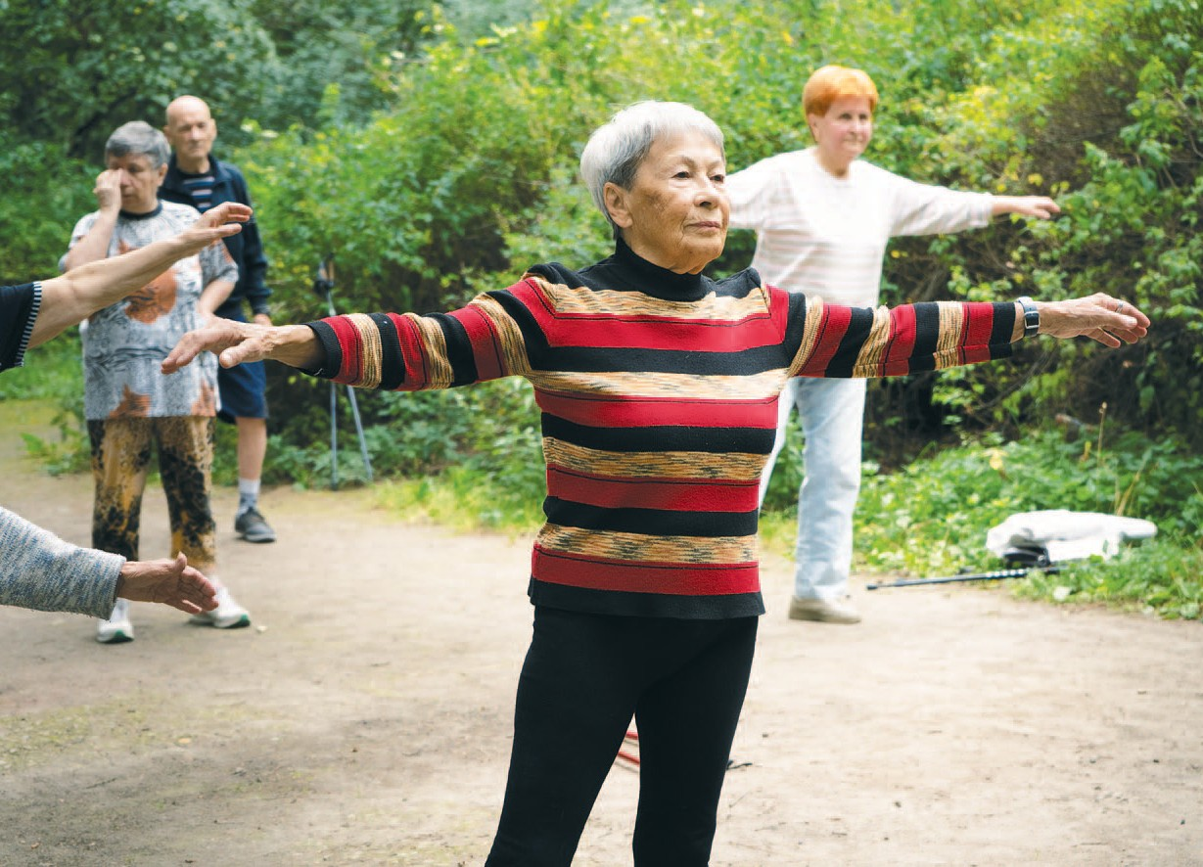

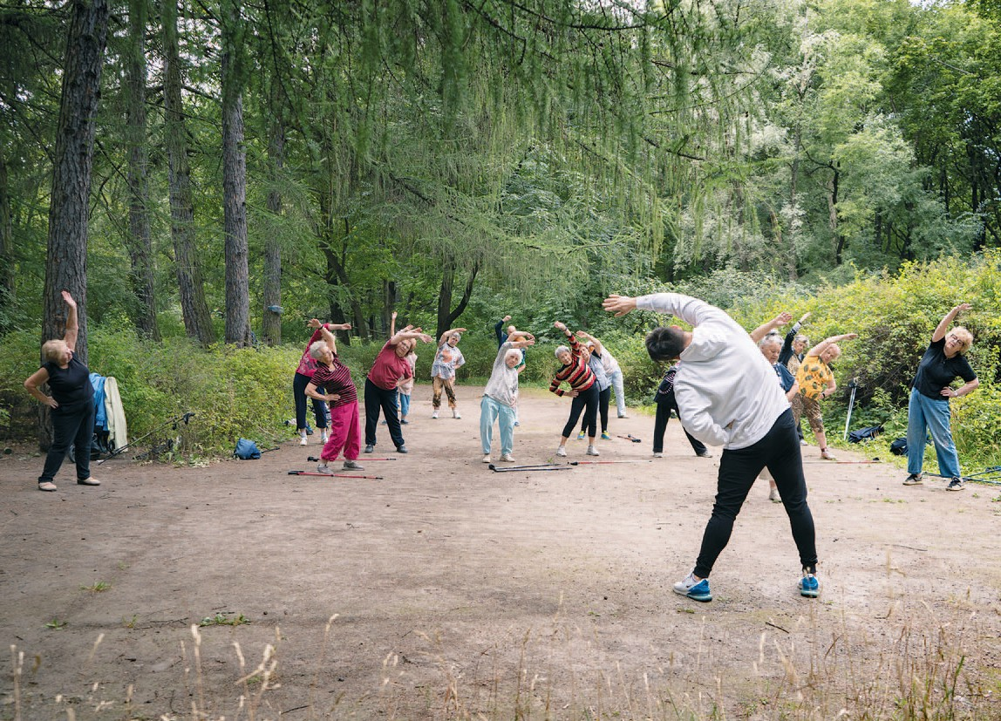много друзей, с которыми теперь часто общаюсь вне занятий. В сентябре этого года собираемся вчетвером отправиться в путеше- ствие по Дагестану. Сами нашли нужную информацию, заказали билеты, определили место проживания, а экскурсии планируем выбирать на месте».
Людмила Павловна Гурушкина (81 год): «Для меня тренировки – это способ улучшить свое самочувствие, поднять жизненный тонус, получить заряд позитивных эмоций. После них появляется мотивация и укрепляется здоровье. Родные тоже очень рады, что я веду активный образ жизни, и у меня есть своя компания. Помимо тренировок, я так же много занимаюсь скан- динавской ходьбой. У меня появилось много новых друзей, мы ходим на экскурсии, перезваниваемся, передаем друг другу по-
лезную информацию. Если кто-то узнает об интересных меропри- ятиях, сообщает всем. Собираемся группой и идем вместе».
Правильный подбор комплекса физических упражнений в со- четании с активной социализацией обеспечивают максимально высокое качество жизни представителям старшего поколения. Поэтому развитие и продвижение подобных инициатив можно рассматривать как безусловно положительный опыт.

Всех желающих присоединиться
к группе здоровья 60+ ждем каждый понедельник и пятницу по адресу: Институтский пер., д. 5, лит. И. Начало в 11:00.

доступный спорт

Мо Светлановское является одним из лидеров среди муниципалитетов города по количеству спортивных площадок, оборудованных уличными тренажерами.

вадцать первый век характеризуется изменением вида на- грузок на организм человека. Возможность заказать до- ставку продуктов на дом, найти любую книгу в интернете и общаться с друзьями с помощью мессенджеров приве-
Д
ли к существенному изменению образа жизни современного челове- ка. Удобно? Да! Полезно для здоровья? Сомнительно…
Все больше стресса и все меньше физической активности. От- сюда появляются проблемы с опорно-двигательным аппаратом, сердечно-сосудистой и дыхательной системами, ухудшается мета- болизм. А проблемы, как водится, принято решать. Вариантов ре- шения существует множество: можно делать утреннюю зарядку и заниматься гимнастикой, не выходя из дома, купить абонемент в

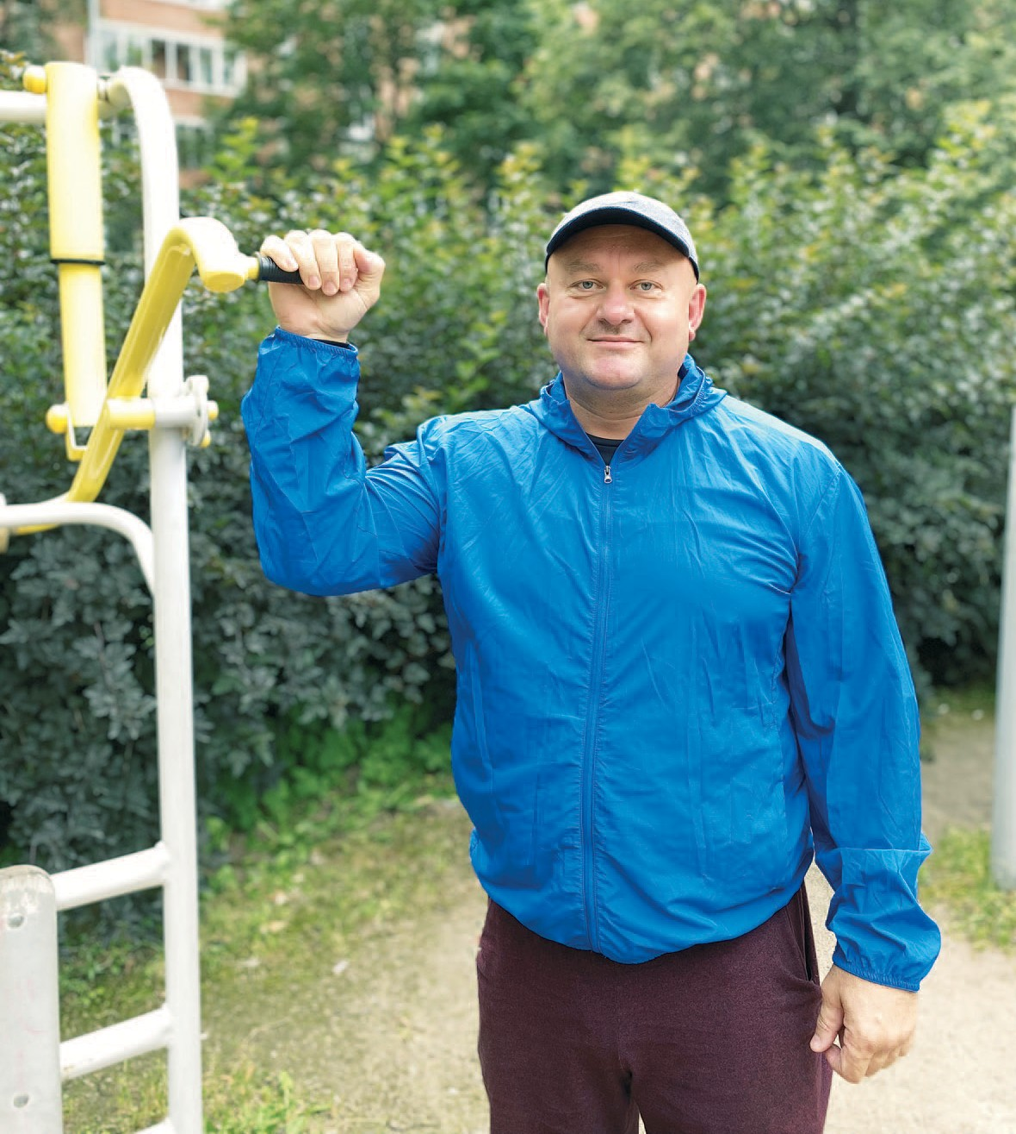

тренажерный зал или бассейн, записаться на групповые занятия по йоге, пилатесу и др.
Мы же, в качестве одного из вариантов, предлагаем рассмо- треть «спорт шаговой доступности» – индивидуальные тренировки на уличных тренажерах.

Об особенностях таких занятий нам рассказал инструктор Цен- тра физической культуры и спорта Выборгского района Александр Бутов.
- Александр, расскажите, пожалуйста, в чем карди- нальное отличие уличных тренажеров от тех, которые установлены в залах?
- Как правило, уличные тренажеры имеют ограниченное дей-
ствие: в большинстве случаев, нельзя увеличить вес, угол наклона, амплитуду, нет регулировки отдельных частей, чтобы подстроить их индивидуально под анатомию человека. Среди плюсов – их доступ- ность в любое время су ток и возможность для любительских за- нятий спортом, поддержания тонуса мышц, подвижности суставов, наличие минимальной нагрузки, что делает их довольно универсаль- ными для людей с разным уровнем физической подготовки.
- Можно ли как-то навредить здоровью на уличных тренажерах?
- По большому счету – нет. Просто необходимо соблюдать ин-
струкции, технику и план тренировок. Можно проводить любые типы тренировок: разминки и тренировки на какие- то конкретные груп- пы мышц, круговые тренировки, комбинированные, изолированные, только на верхний плечевой пояс, на нижнюю часть тела. Занятия на свежем воздухе – это прекрасное подспорье для поддержания фи- зической формы, тонуса мышц, своего здоровья. Тренировки на све- жем воздухе гораздо более эффективны, чем в зале.
- Как правильно составить программу тренировки и выбрать оптимальное количество подходов и повто- рений?
- Всегда стоит ориентироваться на классическую схему: три под-
хода по восемь-десять повторений. Далее курс может постепенно идти на увеличение, но обязательно стоит учитывать реакцию орга- низма при той или иной нагрузке.
- Какие рекомендации вы можете дать по разминке перед уличной тренировкой?
- Разминка стандартная – начинаем с верхнего плечевого пояса
и спускаемся вниз. К примеру, повороты головы, вращения руками, движения туловищем, наклоны, круговые вращения, приседания, от- жимания и все это для того, чтобы привести организм в готовность к тренировке и не повредить мышцы, связки и суставы, которые не разогреты.
- Как самостоятельно можно контролировать свое состояние и необходимую нагрузку?
- При самостоятельных тренировках стоит обращать внимание
на состояние сна: он должен быть здоровый и крепкий, если после тренировок появляется бессонница, то это говорит о перетрениро- ванности, если пропадает аппетит, то это говорит о том же. Если во время тренировки возникает учащенное дыхание, покраснение кожи, одышка – это означает, что нагрузки слишком велики и ну жно их снизить. Занятия должны быть комфортные, дыхание ровное, пульс незначительно учащен, чтобы не было излишних нагрузок на сердце, связки, опорно-двигательный аппарат.
- Какую лучше использовать форму одежды для уличных тренировок и что необходимо взять с собой?
- Занятия на улице предполагают, что нужно ориентироваться
на погодные условия. Форма не должна стеснять движения, долж- на быть удобной, дышащей, легкой, чтобы не замерзнуть, но в то же время, не перегреваться. Также для разминки может пригодиться, например, скакалка. Еще стоит взять с собой полотенце и бутылку воды для исключения обезвоживания после тренировки.
- Какие ошибки встречаются чаще всего при вы- полнении упражнений самостоятельно?
- Главная ошибка – это стремление к скорейшему достижению
результатов и старание людей взять нагрузки больше, чем это воз-

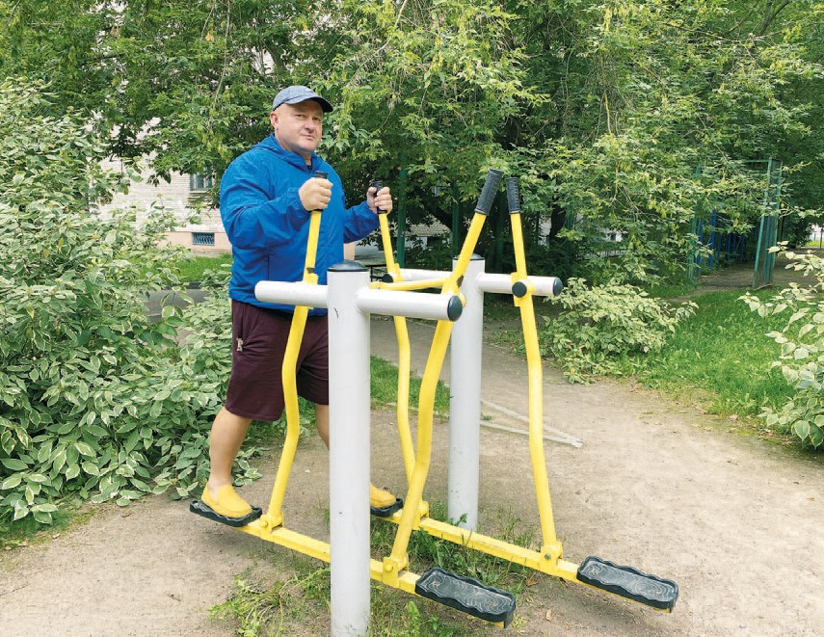

можно и необходимо. Всегда лучше сделать немного меньше, ког- да остаются силы и желание для дальнейших занятий. Перетрени- рованность чревата последствиями: длительное восстановление, апатия. Часто те, кто тренируются самостоятельно, преувеличивают свои возможности и стараются взять нагрузку больше своего уровня подготовки и ошибочно полагают, что можно таким образом сокра- тить количество тренировок или, например, наверстать несколько пропущенных. Конечно, присутствие тренера всегда дает больший результат. Так как тренер имеет необходимые знания для того, что- бы проконсультировать, подсказать, как нужно держать локти, спи- ну, контролировать функциональное состояние.
- Нужны ли, по Вашему мнению, инструкции к тре- нажерам в видеоформате в дополнение к информаци- онным табличкам?
- Было бы неплохо, потому что не каждый человек в своей жизни
сталкивался со спортивными тренировками, физическими нагрузка- ми и если, в один прекрасный момент он понял, что ему необходимо начать тренироваться, то было бы более понятно и доступно один раз увидеть, чем сто раз услышать.

БиБлиотека как культурный центр

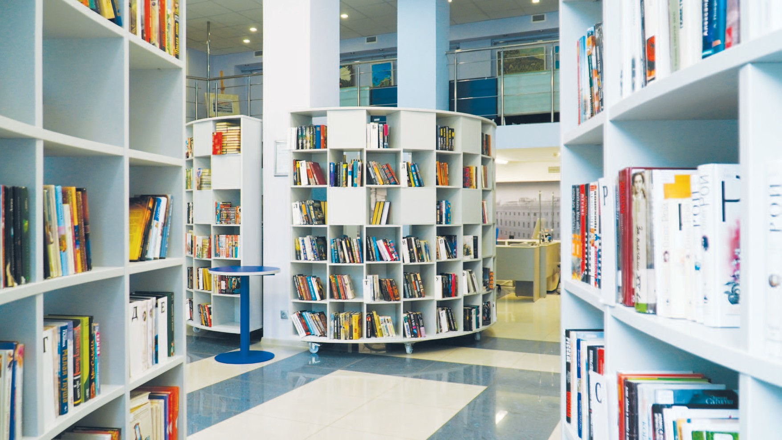Что такое современная библиотека? Это место встречи и общения людей, объединенных общими интересами. Это пространство, где каждый может не только удовлетворить «информационный голод», но и проявить свои таланты, найти поддержку в самореализации. Это консультативный центр и помощь в получении ответов на
самые разные вопросы. Это культурное пространство, где каждый читатель и гость сможет компенсировать для себя интеллектуальный и коммуникативный дефицит.

иблиотеки уже давно перестали быть «пунктами книговы- дачи» и преобразились в культ урные центры, в которых проводятся мероприятия для различных групп населения. Современная библиотека – это общественное простран-
Б
ство, где можно посетить концерты и лекции, встречи с писателями и поэтами, историками и краеведами, творческие и художествен- ные выставки. Это то место, где подрастающее поколение в свобод- ное от учебы время приобщается к российской и мировой культуре, а взрослые – повышают свой уровень знаний и проводят досуг, на- ходя возможности для культурного самовыражения.
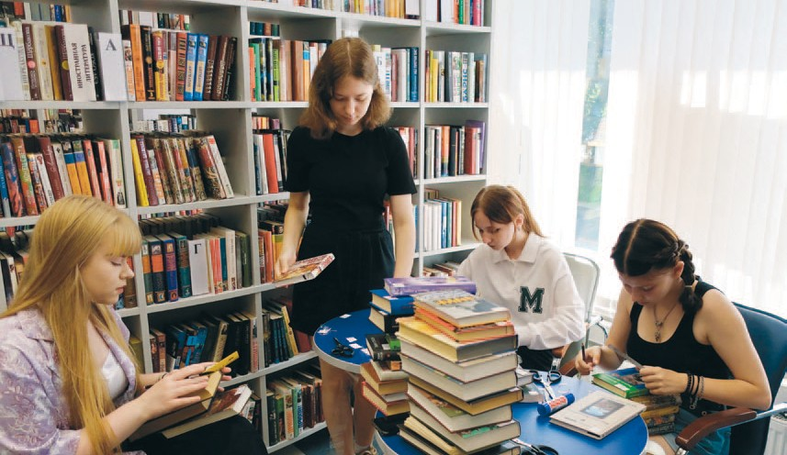Библиотека «Книга во времени» на проспек те Пархоменко, д. 18 сразу привлекает внимание прохожих – сегодня в ее витринах выставлены картины. В самом помещении библиотеки тоже все не- обычно: в прошлом году к первому 10-летнему юбилею библиотеку оборудовали современной мебелью, она мобильна. Полукруглые стеллажи, стеллажи-волны и стеллажи-лесенки, удобные мягкие

«уголки», где можно уединиться с любимой книгой или ноутбуком. Дополняет впечатление стильное интерьерное оформление и при- ветливые сотрудники библиотеки, с улыбкой встречающие каждо- го гостя.
Вмещая весь бумажный книжный фонд, стеллажи достаточно легко передвигаются, и помещение абонемента можно быстро и легко трансформировать в соответствии с потребностью дня, пре- вратив его или в просторный зал, или создав кулуарные простран- ства и коворкинг-зоны, места для встреч, разговоров, общения не- больших групп людей, связанных общими интересами.
На второй этаж ведет широкая «воздушная» лестница и через выставочную галерею, посетители библиотеки попадают в литера- турную гостиную и ретро-кабинет, оформленные в классическом стиле конца XIX века. Уютные диваны и кресла, напольные часы, камин, шкафы со старинными книгами, массивный письменный стол. Буквально каждый уголок оформлен так, чтобы посетители чувствовали себя уютно и могли окунуться в историю книгоизда- тельского дела, взяв в руки старинное издание и вдохнув «запах времени» в буквальном смысле этого слова.
Д ля фонда детской литерат уры в библиотеке так же выделе- но прекрасное светлое помещение, которое своим «солнечным» оформлением в стиле волшебного замка создает настроение и привлекает внимание маленьких читателей и их родителей. Невы- сокие стеллажи обеспечивают доступность выбора литературы, а комфортные рабочие места – предоставляют как возможность са- мостоятельной работы, так и проведения занятий и мастер-классов с юными читателями.
Сегодня беседуем с заведующей библиотекой «Книга во време- ни» Евгенией Вячеславовной Овчинниковой.

- Евгения Вячеславовна, расскажите, пожалуйста, как библиотека трансформируется в культурный центр?
- В прошлом году мы отметили десятилетний юбилей работы.
Библиотека необычная, уверена – другой такой в городе нет. Би- блиотеки расширяют свой функционал и не ограничиваются толь- ко хранением и выдачей книг. Мы ставим перед собой задачу стать третьим местом в жизни человека после дома и работы. Местом, где хочется провести свое свободное время, окунувшись в атмос- феру доброжелательности и уюта, где можно получить необходи- мую информацию, интеллектуальный досуг, реализовать свой лич- ный потенциал.
Библиотека «Книга во времени» отличается большими выста- вочными площа дями. Это га лерея, где мог у т быть выставлены самые различные, как я это называю, «плоды рукоприк ладства»: картины, фотографии, батик, витражи, творческие инсталляции, объединенные общей идеей. Это огромные уличные витрины, ко- торые мы также используем для выставочных экспозиций, которые привлекают внимание к библиотеке и увеличивают приток людей, которые проходя мимо обычного типового серого здания, заходят наше помещение, чтобы стать постоянными посетителями, друзья- ми и читателями библиотеки на долгие годы. Это выставочные ви- трины-шкафы в помещении библиотеки, где располагаются инте- реснейшие книжно-иллюстративные выставки, популяризирующие наши книжные фонды.
В течение учебного года у нас проходит много мероприятий. Это и праздники, и концерты, и спектакли, и вернисажи выставок, творческие объединения, встречи с психологом, встречи с совре- менными поэтами и писателями. Мастер-классы – это тоже одна из форм нашей работы. Например, каждую пятницу в библиотеке про- водятся занятия по вязанию крючком в самых различных техниках.
У нас ведется очень большая краеведческая работа: виртуаль- ные экскурсии, пешеходные прогулки, лекции по истории района и города, круглые столы, встречи гильдии экскурсоводов Санкт- Петербурга и заседания краеведческого школьного сообщества. Сложно перечислить все, что мы могли бы предложить нашим го- стям, жителям нашего микрорайона.
Значительную часть населения нашего микрорайона состав- ляет инженерная интеллигенция «золотого» возраста – это энер- гичные полные желаний и планов люди с высокими интеллект у- альными, моральными и эстетическими запросами. Мы, являясь
«точкой» на карте культурной столицы страны, не можем себе по- зволить снизить планку качества предоставляемых услуг и поэтому стараемся предложить людям такой культурный и интеллектуаль- ный досуг, который удовлетворил бы душевные потребности каж- дого. Немаловажно и то, что все предоставляемые услуги и меро- приятия, проводимые библиотекой, абсолютно бесплатны.
Современные библиотеки располагают возможностью предо- ставления для своих читателей бесплатного доступа к ряду элек- тронных ресурсов, баз и библиотек. Мы пред лагаем читателям воспользоваться элек тронной библиотекой х удожественной ли- терат уры «ЛитРес»; библиотекой учебной и деловой литерат уры
«Global F5»; информационной онлайн-базой русскоязычных клас- сических СМИ (газет, ж урна лов, информационных агентств, ин- тернет-изданий, телекана лов и ра диостанций) с возможностью поиска, анализа и визуализации данных «Public.Ru»; к библиотеке одного из ведущих издательств бизнес-литературы, выпускающего книги по маркетингу, продажам и управлению проектами «Изда- тельский дом Гребенникова»; к базе учебной и научной литературы по гуманитарным направлениям «БиблиоРоссика»; к учебникам и учебным пособиям, монографиям по разным направлениям «Уни- верситетской библиотеки онлайн» и арт-порталу в рамках этой би- блиотеки; доступ к фондам Президентской библиотеки.
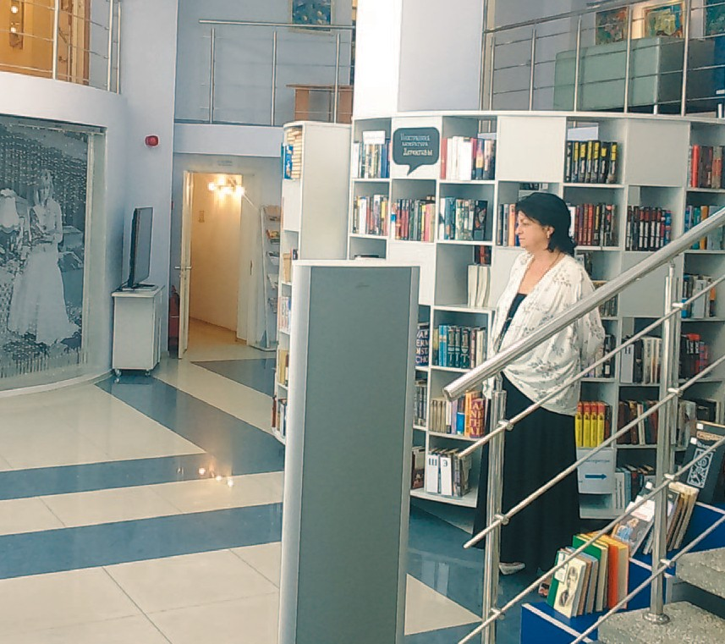

Все общедоступные библиотеки нашего города работают в еди- ной программе и имеют дост уп к общей компьютерной базе, что дает нам возможность обращения к электронному книжному ка- талогу всех библиотек Санкт-Петербурга: мы можем сообщить, в какой библиотеке города имеется необходимая читателю книга, у точнить, есть ли она в наличии на текущий момент времени и – при желании – заказать ее для нашего читателя. Благодаря этой системе, есть возможность оценить также и благонадежность каж- дого читателя.
Уже несколько лет штат нашей библиотеки пополняется на лето молодыми сотрудниками – подростками возрасте 14 – 16 лет, жела- ющими окунуться в библиотечный мир и познакомиться с этой про- фессией. Ребята с удивлением открывают для себя, что этот мир не скучный и рутинный, а перспективный и имеющий высокий по- тенциал развития, возможность проявить и реализовать себя, на- чиная с технических задач (приведение книжного фонда в порядок, расстановка книг, мелкий ремонт, оформление новых поступлений, то есть работа, которую можно сделать, не обладая специальны- ми профессиональными знаниями) и заканчивая проведением ак- ций дарения книг «Хорошая книга – в добрые руки» и общением с потенциальными читателями. Каждое лето 3 – 4 человека прихо- дят на практику. Работают по 4 часа в день, получают зарплату от районной организации по трудоустройству подростков. С ними в библиотеку с удовольствием приходят младшие братья и сестры, которые им помогают.
Очень радует и «греет душу» то, что люди благодарят нас за теплое отношение, за то, что мы к каждому читателю относимся индивидуально. И это действительно так. Ведь каждый гость би- блиотеки – это не статистическая единица, а личность, и нам со- вершенно не сложно встретить человека с улыбкой, провести по библиотеке, рассказать о всем, что можем предложить, показать все, чем живем.
Мы любим свою библиотеку еще и потому, что мы проводим здесь большую часть своей жизни. А мир, в котором мы все жи- вем, просто ДОЛЖЕН быть гармоничным и светлым, наполненным теплом и доброжелательностью, любовью к людям и… к КНИГЕ!

Трансформация библиотек в культурные центры – это очень важный процесс для развития и сохранения русской культуры. Это вдохнет жизнь в библиотеки, позволит им выйти на новый современный уровень и даст возможность людям для саморазвития и актив- ного досуга.

